Lê Nguyễn Thu Hiền TÊN ĐỀ TÀI: Nghiên cứu cải tiến quy trình và chất lượng sản phẩm tại công ty TNHH Hitech Việt Nam Apparel 2025

ĐẠI HỌC ĐÀ NẴNG
TRƯỜNG ĐẠI HỌC BÁCH KHOA
KHOA QUẢN LÝ DỰ ÁN

ĐỒ ÁN TỐT NGHIỆP
NGÀNH: QUẢN LÝ CÔNG NGHIỆP
CHUYÊN NGÀNH: QUẢN TRỊ SẢN XUẤT

ĐỀ TÀI:
“NGHIÊN CỨU CẢI TIẾN QUY TRÌNH VÀ CHẤT LƯỢNG SẢN PHẨM TẠI CÔNG TY TNHH HI-TECH VIỆT NAM APPAREL”



Người hướng dẫn : T.S HUỲNH NHẬT TỐ
Sinh viên thực hiện : LÊ NGUYỄN THU HIỀN
Số thẻ sinh viên : 118200141
Lớp : 20QLCN1

Đà Nẵng, tháng 6/2025

ĐẠI HỌC ĐÀ NẴNG
TRƯỜNG ĐẠI HỌC BÁCH KHOA
KHOA QUẢN LÝ DỰ ÁN

ĐỒ ÁN TỐT NGHIỆP
NGÀNH: QUẢN LÝ CÔNG NGHIỆP
CHUYÊN NGÀNH: QUẢN TRỊ SẢN XUẤT

ĐỀ TÀI:
“NGHIÊN CỨU CẢI TIẾN QUY TRÌNH VÀ CHẤT LƯỢNG SẢN PHẨM TẠI CÔNG TY TNHH HI-TECH VIỆT NAM APPAREL”

Người hướng dẫn : T.S HUỲNH NHẬT TỐ
Sinh viên thực hiện : LÊ NGUYỄN THU HIỀN
Số thẻ sinh viên : 118200141
Lớp : 20QLCN1

Đà Nẵng, tháng 6/2025

TRƯỜNG ĐẠI HỌC BÁCH KHOA CỘNG HÒA XÃ HỘI CHỦ NGHĨA VIỆT NAM
KHOA QUẢN LÝ DỰ ÁN Độc lập – Tự do – Hạnh phúc

NHẬN XÉT ĐỒ ÁN TỐT NGHIỆP
1. Thông tin chung:
1. Họ và tên sinh viên: Lê Nguyễn Thu Hiền
2. Lớp: 20QLCN1 Số thẻ SV: 118200141
3. Tên đề tài: Nghiên cứu cải tiến quy trình và chất lượng sản phẩm tại Công ty TNHH Hi-Tech Việt Nam Apparel.
4. Người hướng dẫn:T.S Huỳnh Nhật Tố Học hàm/ học vị: Tiến sĩ
II. Nhận xét, đánh giá đồ án tốt nghiệp:
1. Về tính cấp thiết, tính mới, khả năng ứng dụng của đề tài: (điểm tối đa là 1đ)
………………………………………………………………………………………..
………………………………………………………………………………………..
2. Về kết quả giải quyết các nội dung nhiệm vụ yêu cầu của đồ án: (điểm tối đa là 4đ)
………………………………………………………………………………………..
………………………………………………………………………………………..
3. Về hình thức, cấu trúc, bố cục của đồ án tốt nghiệp: (điểm tối đa là 2đ)
………………………………………………………………………………………..
………………………………………………………………………………………..
4. Đề tài có giá trị khoa học/ có bài báo/ giải quyết vấn đề đặt ra của doanh nghiệp hoặc nhà trường: (điểm tối đa là 1đ)
………………………………………………………………………………………..
………………………………………………………………………………………..
5. Các tồn tại, thiếu sót cần bổ sung, chỉnh sửa:
………………………………………………………………………………………..
………………………………………………………………………………………..
III. Tinh thần, thái độ làm việc của sinh viên: (điểm tối đa 2đ)
………………………………………………………………………………………..
IV. Đánh giá:
1. Điểm đánh giá: ……../10 (lấy đến 1 số lẻ thập phân)
2. Đề nghị: ☐ Được bảo vệ đồ án ☐ Bổ sung để bảo vệ ☐ Không được bảo vệ
Đà Nẵng, ngày 24 tháng 06 năm 2025 Người hướng dẫn

T.S Huỳnh Nhật Tố
TRƯỜNG ĐẠI HỌC BÁCH KHOA CỘNG HÒA XÃ HỘI CHỦ NGHĨA VIỆT NAM
KHOA QUẢN LÝ DỰ ÁN Độc lập – Tự do – Hạnh phúc

NHẬN XÉT PHẢN BIỆN ĐỒ ÁN TỐT NGHIỆP

- Thông tin chung:
- Họ và tên sinh viên: Lê Nguyễn Thu Hiền
- Lớp: 20QLCN1 Số thẻ SV: 118200141
Tên đề tài: Nghiên cứu cải tiến quy trình và chất lượng sản phẩm tại Công ty TNHH Hi-Tech Việt Nam Apparel.
- Người phản biện: ..………………………….………… Học hàm/ học vị: ………….
- Nhận xét, đánh giá đồ án tốt nghiệp:
1. Về tính cấp thiết, tính mới, khả năng ứng dụng của đề tài:
………………………………………………………………………………………..
………………………………………………………………………………………..
………………………………………………………………………………………..
2. Về kết quả giải quyết các nội dung nhiệm vụ yêu cầu của đồ án:
………………………………………………………………………………………..
………………………………………………………………………………………..
………………………………………………………………………………………..
3. Về hình thức, cấu trúc, bố cục của đồ án tốt nghiệp:
………………………………………………………………………………………..
………………………………………………………………………………………..
………………………………………………………………………………………..
4. Đề tài có giá trị khoa học/ có bài báo/ giải quyết vấn đề đặt ra của doanh nghiệp hoặc nhà trường:
………………………………………………………………………………………..
………………………………………………………………………………………..
………………………………………………………………………………………..
5. Các tồn tại, thiếu sót cần bổ sung, chỉnh sửa:
………………………………………………………………………………………..
………………………………………………………………………………………..
………………………………………………………………………………………..
TT | Các tiêu chí đánh giá | Điểm  tối đa | Điểm  đánh giá
1 | Sinh viên có phương pháp nghiên cứu phù hợp, giải quyết đủ nhiệm vụ đồ án được giao | 70
1a | - Tính mới (nội dung chính của ĐATN có những phần mới so với các ĐATN trước đây).  - Đề tài có giá trị khoa học, công nghệ; có thể ứng dụng thực tiễn. | 10
1b | - Kỹ năng giải quyết vấn đề; hiểu, vận dụng được kiến thức cơ bản, cơ sở, chuyên ngành trong vấn đề nghiên cứu.  - Chất lượng nội dung ĐATN (thuyết minh, bản vẽ, chương trình, mô hình,…). | 50
1c | - Có kỹ năng vận dụng thành thạo phần mềm ứng dụng trong vấn đề nghiên cứu (thể hiện qua kết quả tính toán bằng phần mềm);  - Có kỹ năng sử dụng tài liệu tiếng nước ngoài liên quan vấn đề nghiên cứu (thể hiện qua các tài liệu tham khảo);  - Có kỹ năng làm việc nhóm (đánh giá đối với đề tài do nhóm SV thực hiện); | 10
2 | Kỹ năng viết: | 30
2a | - Bố cục hợp lý, lập luận rõ ràng, chặt chẽ, lời văn súc tích | 20
2b | - Thuyết minh đồ án không có lỗi chính tả, in ấn, định dạng | 10
3 | Tổng điểm đánh giá theo thang 100:
 | Quy về thang 10 (lấy đến 1 số lẻ)
- Câu hỏi đề nghị sinh viên trả lời trong buổi bảo vệ: …………………………………
………………………………………………………………………………………...
………………………………………………………………………………………...
………………………………………………………………………………………...
………………………………………………………………………………………...
- Đề nghị: ☐ Được bảo vệ đồ án ☐ Bổ sung để bảo vệ ☐ Không được bảo vệ
Đà Nẵng, ngày 24 tháng 06 năm 2025
Người phản biện

TÓM TẮT

Tên đề tài: Nghiên cứu cải tiến quy trình và chất lượng sản phẩm tại Công ty TNHH Hi-Tech Việt Nam Apparel.
Sinh viên thực hiện: Lê Nguyễn Thu Hiền
Số thẻ sinh viên: 118200141 Lớp: 20QLCN1
Phần tóm tắt đồ án:
Dựa trên tình hình thực tế tại Công ty TNHH Hi-Tech Việt Nam Apparel, em nhận thấy quá trình sản xuất còn tồn tại nhiều vấn đề như cân bằng chuyền chưa tối ưu và tỷ lệ lỗi sản phẩm khá nhiều, ảnh hưởng đến năng suất và chất lượng đầu ra. Từ đó, trên cơ sở kiến thức đã học và quá trình tìm hiểu tại doanh nghiệp, đề tài áp dụng phương pháp Yamazumi để cải thiện cân bằng chuyền và phương pháp DMAIC trong Six Sigma để phân tích nguyên nhân và đề xuất giải pháp kiểm soát, nâng cao chất lượng sản phẩm.
Những nội dung chính:
Chương 1: Xác định đề tài.
Chương 2: Cơ sở lý thuyết.
Chương 3: Tổng quan về Công ty TNHH Hi-Tech Việt Nam Apparel và thực trạng nhà máy hiện tại.
Chương 4: Tối ưu hóa quá trình cân bằng chuyền bằng phương pháp Yamazumi.
Chương 5: Giải quyết vấn đề chất lượng bằng phương pháp DMAIC.
Chương 6: Kết luận – Kiến nghị.

ĐẠI HỌC ĐÀ NẴNG  TRƯỜNG ĐẠI HỌC BÁCH KHOA  KHOA QUẢN LÝ DỰ ÁN | CỘNG HÒA XÃ HÔI CHỦ NGHĨA VIỆT NAM  Độc lập - Tự do - Hạnh phúc

NHIỆM VỤ ĐỒ ÁN TỐT NGHIỆP
Họ tên sinh viên: Lê Nguyễn Thu Hiền Số thẻ sinh viên: 118200141
Lớp: 20QLCN1 Khoa: Quản Lý Dự Án Ngành: Quản Lý Công Nghiệp
- Tên đề tài đồ án: Nghiên cứu cải tiến quy trình và chất lượng sản phẩm tại Công ty TNHH Hi-Tech Việt Nam Apparel.
- Đề tài thuộc diện: ☐ Có ký kết thỏa thuận sở hữu trí tuệ đối với kết quả thực hiện
- Các số liệu và dữ liệu ban đầu:
- Quy trình sản xuất – kiểm soát chất lượng sản phẩm tại nhà máy.
- Số liệu năng suất sản xuất của nhà máy từ tháng 7 đến tháng 12.
- Số liệu sản phẩm lỗi từ tháng 07 đến tháng 12 năm 2024.
- Hình ảnh các lỗi trên sản phẩm.
- Tài liệu lý thuyết về cân bằng chuyền và phương pháp Yamazumi.
- Tài liệu lý thuyết quản lý chất lượng và phương pháp Six Sigma.
- Nội dung các phần thuyết minh và tính toán:
- Chương 1: Xác định đề tài.
- Chương 2: Cơ sở lý thuyết.
- Chương 3: Tổng quan về Công ty TNHH Hi-Tech Việt Nam Apparel và thực trạng nhà máy hiện tại.
- Chương 4: Tối ưu hóa quá trình cân bằng chuyền bằng phương pháp Yamazumi.
- Chương 5: Giải quyết vấn đề chất lượng bằng phương pháp DMAIC.
- Chương 6: Kết luận – Kiến nghị.
- Các bản vẽ, đồ thị (ghi rõ các loại và kích thước bản vẽ):
- Họ tên người hướng dẫn: TS. Huỳnh Nhật Tố
- Ngày giao nhiệm vụ đồ án: 04/03/2025
- Ngày hoàn thành đồ án: 16/06/2025
 | Đà Nẵng, ngày 24 tháng 06 năm 2025
Trưởng Bộ môn Quản lý Công Nghiệp | Người hướng dẫn

TS. Huỳnh Nhật Tố TS. Huỳnh Nhật Tố

LỜI CẢM ƠN

Trước hết, em xin gửi lời cảm ơn chân thành nhất đến toàn thể quý thầy cô Trường Đại học Bách Khoa Đà Nẵng, quý thầy cô khoa Quản Lý Dự Án đã dạy dỗ, truyền đạt những kiến thức quý báu cho chúng em trong suốt những năm tháng học tập và rèn luyện tại trường. Từ những ngày đầu còn bỡ ngỡ bước vào những môn học đại cương đã được các thầy cô truyền đạt một nền tảng vững chắc để em tự tin hơn khi bước vào các môn học chuyên ngành đầy thú vị nhưng cũng mang nhiều thách thức. Các thầy cô khoa Quản Lý Dự Án đã truyền tải được những kiến thức cần thiết và bổ ích giúp em có được một bước đệm để thực hiện tốt đồ án tốt nghiệp hôm nay.
Đặc biệt, em xin gửi lời cảm ơn chân thành nhất đến giảng viên – TS. Huỳnh Nhật Tố đã quan tâm giúp đỡ, hướng dẫn tận tình để em hoàn thành tốt đồ án tốt nghiệp trong thời gian vừa qua.
Em xin chân thành cảm ơn ban giám đốc Công ty TNHH Hi-Tech Việt Nam Apparel và các anh chị tại bộ phận sản xuất đã cho phép và tạo điều kiện thuận lợi nhất cho em được thực tập, làm việc và nghiên cứu đề tài đồ án tốt nghiệp tại công ty. Em xin chân thành cảm ơn anh Lê Văn Anh đã trực tiếp hướng dẫn cũng như cung cấp những tài liệu cần thiết về đề tài để em có thể hoàn thành đồ án tốt nghiệp này.
Trong quá trình thực tập, cũng như là trong quá trình làm đồ án tốt nghiệp, không tránh khỏi sự sai sót, em rất mong nhận được sự nhận xét và đóng góp ý kiến quý báu từ thầy cô và công ty để đồ án của em được hoàn thiện hơn.

Em xin chân thành cảm ơn!

Trân trọng, Đà Nẵng, ngày 24 tháng 06 năm 2025
Sinh viên thực hiện

Lê Nguyễn Thu Hiền

CAM ĐOAN

Tôi tên là Lê Nguyễn Thu Hiền, sinh viên lớp 20QLCN1 xin cam đoan:
- Đồ án được thực hiện hoàn toàn mới, là thành quả của bản thân, không sao chép bất cứ đồ án tương tự nào.
- Đồ án tốt nghiệp là thành quả của sự nghiên cứu học tập, quá trình thực tập, làm việc thực tế và được thực hiện dựa trên sự hướng dẫn của giảng viên hướng dẫn.
- Mọi sao chép không hợp lệ, vi phạm quy chế nhà trường, tôi xin hoàn toàn chịu trách nhiệm.

Đà Nẵng, ngày 24 tháng 06 năm 2025
Sinh viên thực hiện

Lê Nguyễn Thu Hiền

MỤC LỤC

LỜI CẢM ƠN VI
CAM ĐOAN VII
PHỤ LỤC BẢNG XI
PHỤ LỤC HÌNH ẢNH XII
DANH MỤC TỪ VIẾT TẮT XIII
CHƯƠNG 1: XÁC ĐỊNH ĐỀ TÀI 1
1.1. Cơ sở hình thành đề tài: 1
1.2. Mục tiêu đề tài: 1
1.3. Ý nghĩa đề tài: 2
1.4. Phương pháp nghiên cứu: 2
CHƯƠNG 2: CƠ SỞ LÝ THUYẾT 3
2.1. Cân bằng chuyền: 3
2.1.2. Khái niệm: 3
2.1.2. Mục tiêu của cân bằng chuyền: 3
2.1.3. Các nguyên tắc để thực hiện cân bằng chuyền: 3
2.1.4. Một số thuật ngữ và công thức tính toán của cân bằng chuyền: 3
2.1.5. Các kỹ thuật trong nghiên cứu cân bằng chuyền: 5
2.1.6. Các yếu tố ảnh hưởng đến vấn đề cân bằng chuyền: 6
2.2. Phương pháp Yamazumi: 8
2.2.1. Khái niệm: 8
2.2.2. Nền tảng lý thuyết về phương pháp Yamazumi: 8
2.2.3. Các bước thực hiện phương pháp Yamazumi: 9
2.3. Tổng quan về chất lượng: 9
2.3.1. Định nghĩa chất lượng: 9
2.3.2. Các nguyên lý xây dựng hệ thống chất lượng: 10
2.3.3. Đặc điểm và chi phí chất lượng: 11
2.4. Six sigma: 12
2.4.1. Khái niệm về Six Sigma: 12
2.4.2. Lịch sử hình thành Six Sigma: 13
2.4.3. Các chủ đề chính của Six Sigma: 14
2.4.4. Các cấp độ trong Six Sigma: 15
2.4.5. Ý nghĩa của Six Sigma: 16
2.4.6. Lợi ích của Six Sigma: 16
2.5. Phương pháp DMAIC: 17
2.6. Một số công cụ chuyên dùng trong Six sigma: 19
2.6.1. Biểu đồ xương cá (Fishbone Diagram): 19
2.6.2. Biểu đồ Pareto (Pareto Chart): 20
2.6.3. FMEA (Failure Mode and Effect Analysis): 22
CHƯƠNG 3: GIỚI THIỆU TỔNG QUÁT VỀ CÔNG TY VÀ THỰC TRẠNG CỦA NHÀ MÁY HIỆN TẠI 26
3.1. Sơ lược về công ty TNHH Hi-Tech Việt Nam Apparel 26
3.2.1. Cơ cấu tổ chức: 27
3.2.2. Chức năng và nhiệm vụ của mỗi phòng ban: 27
3.3. Ngành nghề kinh doanh: 30
3.4. Quy trình sản xuất – kiểm soát chất lượng tại nhà máy: 31
3.4.1. Quy trình sản xuất: 31
3.4.2. Quy trình kiểm soát chất lượng tại nhà máy: 33
3.5. Phân tích thực trạng về năng suất nhà máy: 37
3.5.1. Tình hình năng suất chung tại nhà máy: 37
3.5.2. Phân tích năng suất dây chuyền mã hàng HV1880: 39
3.6. Phân tích thực trạng về chất lượng sản phẩm tại nhà máy: 40
3.6.1. Chi phí chất lượng: 40
3.6.2. Văn hóa chất lượng: 42
3.6.3. Một số lỗi tại nhà máy: 43
3.6.4. Kết luận: 44
CHƯƠNG 4: TỐI ƯU HÓA QUÁ TRÌNH CÂN BẰNG CHUYỀN BẰNG PHƯƠNG PHÁP YAMAZUMI. 45
4.1. Mục tiêu và tính khả thi: 45
4.1.1. Mục tiêu: 45
4.1.2. Tính khả thi: 45
4.2. Tối ưu hóa quá trình cân bằng chuyền theo Yamazumi: 46
4.3. So sánh hiệu suất: 54
CHƯƠNG 5: GIẢI QUYẾT VẤN ĐỀ CHẤT LƯỢNG BẰNG PHƯƠNG PHÁP DMAIC. 55
5.1. Xác định vấn đề - Define (D): 55
5.1.1. Xác định quá trình cốt lõi và nhu cầu khách hàng: 55
5.1.2. Bảng hiến chương dự án (Project charter): 56
5.2. Đo lường –Measure (M): 57
5.2.1. Thu thập dữ liệu: 57
5.2.2. Xác định cấp độ Sigma hiện tại của công ty: 58
5.3. Phân tích – Analyze (A): 59
5.3.1. Biểu đồ xương cá phân tích nguyên nhân: 61
5.3.2. Xác định mức độ ưu tiên của từng loại lỗi: 66
5.4. Cải tiến – Improve (I): 71
5.4.1. Giải pháp cải tiến yếu tố máy móc, thiết bị: 71
5.4.2 Giải pháp xây dựng quy trình best of the best: 79
5.5. Kiểm soát -Control (C): 81
5.5.1. Kiểm soát cải tiến tại doanh nghiệp: 81
5.5.2. Đánh giá hiệu quả sau khi thực hiện Six Sigma: 82
CHƯƠNG 6: KẾT LUẬN VÀ KIẾN NGHỊ 85
6.1. Kết luận: 85
6.2. Kiến nghị: 85
TÀI LIỆU THAM KHẢO 87
PHỤ LỤC 88

PHỤ LỤC BẢNG

Bảng 2.1: Bảng DPMO và mức sigma 15
Bảng 3.1: Chức năng và nhiệm vụ của mỗi phòng ban 27
Bảng 3.2: Thống kê năng suất sản xuất quý 3 và quý 4 năm 2024 của nhà máy 38
Bảng 3.3: Thống kê thành phẩm mã hàng HV1880 10 ngày cuối tháng 12/2024 39
Bảng 3.4: Chi phí chất lượng quý 3 và quý 4 năm 2024 41
Bảng 4.1: Thời gian các công đoạn theo thứ tự dòng chảy 48
Bảng 4.2: Nhập dữ liệu vào bảng thực hiện cân bằng chuyền 50
Bảng 4.3: Thực hiện cân bằng chuyền 52
Bảng 4.4: So sánh hiệu suất đạt được sau cân bằng 54
Bảng 5.1: Bảng hiến chương dự án cải tiến chất lượng sản phẩm 56
Bảng 5.2: Bảng thống kê số lượng lỗi tại công ty 58
Bảng5.3: Tỷ lệ sản phẩm lỗi 6 tháng cuối năm 2024 59
Bảng 5.4: Bảng FMEA nguyên nhân gây ra lỗi bỏ mũi 67
Bảng 5.5: Bảng FMEA nguyên nhân gây ra lỗi đường chỉ nhiều 68
Bảng 5.6: Bảng FMEA nguyên nhân gây ra lỗi bung chỉ 69
Bảng 5.7: Bảng FMEA nguyên nhân gây ra lỗi vết bẩn 70
Bảng 5.8: Bảng FMEA nguyên nhân gây ra lỗi khác màu 71
Bảng 5.9: Lịch đổi kim hàng tuần. 72
Bảng 5.10: Kế hoạch triển khai TPM tại nhà máy 74
Bảng 5.11: Chương trình đào tạo TPM 75
Bảng 5.12: Phân loại thẻ F 77
Bảng 5.13: Nội dung thi tay nghề định kỳ hằng quý 82
Bảng 5.14: Bảng tỷ lệ sản phẩm lỗi đạt được sau cải tiến 82

PHỤ LỤC HÌNH ẢNH

Hình 2.1: Nhóm chi phí chất lượng 12
Hình 2.2: Minh họa các cấp độ Six sigma 15
Hình 2.3: Mô hình DMAIC 18
Hình 2.4: Hình ảnh minh họa Biểu đồ xương cá 20
Hình 2.5: Hình ảnh minh họa biểu đồ Pareto 21
Hình 2.6: Hình ảnh minh họa FMEA 22
Hình 3.1: Công ty TNHH Hi-Tech Việt Nam Apparel 26
Hình 3.2: Sơ đồ cơ cấu tổ chức 27
Hình 3.3: Các mẫu áo quần Nike của nhà máy 31
Hình 3.4: Quy trình sản xuất chung 31
Hình 3.5: Quy trình cắt 32
Hình 3.6: Quy trình may 33
Hình 3.7:Quy trình kiểm tra chất lượng vải 34
Hình 3.8: Quy trình QC Final kiểm tra chất lượng 36
Hình 3.9: Biểu đồ kết quả sản xuất quí 3 và quí 4 năm 2024 38
Hình 3.10: Biểu đồ năng suất mã hàng HV1880 trong 10 ngày cuối tháng 12/2024 40
Hình 3.11: Kết quả khảo sát văn hóa chất lượng tại công ty 42
Hình 4.1: Mô hình layout thực tế của style HV1880 47
Hình 4.2: Biểu đồ Yamazumi khi chưa thực hiện cân bằng 51
Hình 4.3: Biểu đồ Yamazumi sau khi cân bằng 53
Hình 5.1: Quá trình cốt lõi của quy trình 55
Hình 5.2: Cây yêu cầu khách hàng 56
Hình 5.3: Biểu đồ Pareto thể hiện tỷ lệ lỗi 6 tháng cuối năm 2024 60
Hình 5.4: Biểu đồ xương cá thể hiện nguyên nhân gây ra lỗi bỏ mũi 61
Hình 5.5: Biểu đồ xương cá thể hiện nguyên nhân gây ra lỗi đường chỉ nhiều 62
Hình 5.6: Biểu đồ xương cá thể hiện nguyên nhân gây ra lỗi bung chỉ 63
Hình 5.7: Biểu đồ xương cá thể hiện nguyên nhân gây ra lỗi vết bẩn 64
Hình 5.8: Biểu đồ xương cá thể hiện nguyên nhân gây ra lỗi khác màu 65
Hình 5.9: Quy trình đổi kim hàng tuần 72
Hình 5.10: Cơ cấu tổ chức team TPM. 74
Hình 5.11: Quy trình thực hiện best of the best 79
Hình 5.12: Biểu đồ so sánh lỗi trước và sau cải tiến 83

DANH MỤC TỪ VIẾT TẮT

STT | Từ viết tắt | Giải thích
1 | TNHH | Trách nhiệm hữu hạn
2 | SAM | Standard Allowed Minutes
3 | DPMO | Defect Per Million Opportunity
4 | RPN | Risk Priority Number
5 | FMEA | Failure Mode Effects Anlysis
6 | R&D | Research and Development
7 | BP | Bộ phận
8 | QA | Quality Assurance
9 | QC | Quality Control
10 | AQL | Acceptable Quality Level
11 | PO | Purchase Order
12 | KCS | Knowledge Centered Support
13 | NVL | Nguyên vật liệu
14 | WIP | Work in Progress
15 | IE | Industrial Engineering
16 | SOP | Standard Operating Procedure
17 | TPM | Total Productive Maintenance

CHƯƠNG 1: XÁC ĐỊNH ĐỀ TÀI

1.1. Cơ sở hình thành đề tài:
Năm 2024, trước những biến động kinh tế toàn cầu, các doanh nghiệp sản xuất, đặc biệt trong ngành may mặc, phải đối mặt với áp lực cạnh tranh gay gắt. Chi phí nguyên vật liệu và lao động ngày càng tăng, trong khi khách hàng đòi hỏi sản phẩm chất lượng cao với giá thành hợp lý. Điều này buộc các doanh nghiệp phải không ngừng tối ưu hóa quy trình sản xuất nhằm giảm lãng phí, nâng cao năng suất và cải thiện chất lượng sản phẩm để duy trì lợi thế cạnh tranh.
Tại Công ty TNHH Hi-Tech Việt Nam Apparel, thực trạng sản xuất đang gặp nhiều hạn chế như hiệu suất thấp, cân bằng chuyền chưa tối ưu gây lãng phí và tỷ lệ lỗi sản phẩm còn khá nhiều. Những vấn đề này làm giảm hiệu quả sản xuất và chất lượng sản phẩm, tăng chi phí vận hành.
Thông qua quá trình học tập tại nhà trường cũng như thực tập tại công ty TNHH Hi-Tech Việt Nam Apparel, em hiểu rõ sự ảnh hưởng của quá trình sản xuất và kiểm soát chất lượng tại nhà máy. Em nhìn nhận được vấn đề mà công ty gặp phải như trên và có những phương án đưa ra để cải tiến quy trình, nâng cao được chất lượng cho sản phẩm, giảm tỉ lệ lỗi, nâng cao hiệu suất nhà máy và tiết kiệm chi phí sản xuất cho doanh nghiệp.
Với mong muốn áp dụng các kiến thức đã học trong suốt quá trình học tập vào thực tế doanh nghiệp, em đã chọn đề tài: “Nghiên cứu cải tiến quy trình và chất lượng sản phẩm tại Công ty TNHH Hi-Tech Việt Nam Apparel”.

1.2. Mục tiêu đề tài:
Đề tài thực hiện tại Công ty TNHH Hi-Tech Việt Nam Apparel.
Đánh giá thực trạng trong quá trình sản xuất và quản lý chất lượng tại Công ty TNHH Hi-Tech Việt Nam Apparel, xác định các điểm nghẽn trong dây chuyền sản xuất, các lỗi nghiêm trọng và nguyên nhân gây lỗi. Sau đó, áp dụng các kiến thức đã học trong quản trị sản xuất và quản lý chất lượng để giải quyết các vấn đề mà công ty đang gặp phải nhằm cải tiến quy trình, tối ưu vận hành, giảm tỷ lệ lỗi và cải tiến chất lượng sản phẩm của công ty.

1.3. Ý nghĩa đề tài:
- Đối với công ty: Giúp doanh nghiệp và toàn bộ nhân viên hiểu được lợi ích của việc cải tiến quy trình và quản lý chất lượng, đặc biệt thông qua phương pháp Six Sigma và biểu đồ Yamazumi. Nghiên cứu hỗ trợ công ty xác định các lỗi trong sản xuất, tối ưu hóa dây chuyền, nâng cao năng suất và cải thiện chất lượng sản phẩm, từ đó tăng khả năng cạnh tranh trên thị trường.
- Đối với sinh viên: Ứng dụng các kiến thức về Six Sigma và Yamazumi vào thực tiễn của doanh nghiệp, giúp nâng cao kỹ năng phân tích, đánh giá quy trình sản xuất và đề xuất giải pháp cải tiến. Đồng thời, nghiên cứu này còn giúp sinh viên rèn luyện kỹ năng thu thập, tổng hợp dữ liệu và phát triển tư duy giải quyết vấn đề trong môi trường sản xuất thực tế.

1.4. Phương pháp nghiên cứu:
- Phương pháp thu thập số liệu, tài liệu: Thu thập dữ liệu từ các báo cáo nội bộ của công ty về sản xuất, quản lý chất lượng, tỷ lệ lỗi và hiệu suất chuyền may.
- Phương pháp khảo sát và phân tích: Quan sát quá trình sản xuất, khảo sát chất lượng tại công ty, phân tích các điểm nghẽn và nguyên nhân gây ra lỗi.
- Phương pháp thống kê, xử lý số liệu: Thống kê toàn bộ số liệu về năng suất chuyền và các dạng lỗi, thực hiện xử lý, phân tích đưa ra kết luận từ đó đề ra giải pháp.

CHƯƠNG 2: CƠ SỞ LÝ THUYẾT

2.1. Cân bằng chuyền:

2.1.2. Khái niệm:
Cân bằng chuyền trong tiếng anh được gọi là Line Balancing.
Trong công việc bố trí sản xuất theo sản phẩm, quá trình sản xuất được thiết kế theo "mô hình dòng chảy" và được chia thành nhiều bước công việc khác nhau, mỗi bước công việc được thực hiện nhanh chóng nhờ sự chuyên môn hóa cao về công nhân, máy móc thiết bị. Quá trình phân giao nhiệm vụ cho từng nơi làm việc được gọi là cân bằng chuyền.

2.1.2. Mục tiêu của cân bằng chuyền:
Mục tiêu của việc cân bằng chuyền là tạo ra những nhóm bước công việc có thời gian gần bằng nhau, giúp giảm tối đa thời gian ngừng máy, luồng công việc nhịp nhàng và đạt mức sử dụng năng lực sản xuất và lao động tốt hơn.

2.1.3. Các nguyên tắc để thực hiện cân bằng chuyền:
Có rất nhiều nguyên tắc để thực hiện việc cân bằng chuyền:
- Công việc có thời gian dài nhất (Longest task time – LTT): Chọn công việc có sẵn mà có thời gian thực hiện dài nhất.
- Công việc có thời gian ngắn nhất (Shortest task time – STT): Chọn công việc có sẵn mà có thời gian thực hiện ngắn nhất.
- Công việc theo sau nhiều nhất (Most following tasks – MFT): Chọn công việc có sẵn mà có số công việc theo sau là nhiều nhất.
- Công việc theo sau ít nhất (Least following tasks – LFT): Chọn công việc có sẵn mà có số công việc theo sau ít nhất.
- Công việc theo vị trí trọng số (Ranked positional weight – RPW): Chọn công việc có sẵn mà có tổng thời gian các công việc theo sau là dài nhất.

2.1.4. Một số thuật ngữ và công thức tính toán của cân bằng chuyền:
Công đoạn: Để gia công một sản phẩm trên một dây chuyền sản xuất bao gồm nhiều trạm làm việc thì công việc phải được chia thành những công việc thành phần. Những công việc này được chia nhỏ đến mức không thể chia nhỏ được nữa và có thể gia công được trên một máy, ta gọi đó nguyên công hay công đoạn.
- Thời gian hoàn thành công việc - T_{wc} (Total work content): Là thời gian cần thiết để thực hiện tất cả các công việc trên trạm, ta kí hiệu T_{wc}.
T_{wc} = $\sum_{j=1}^{n}{T_{ej}}$
- Thời gian gia công ở trạm thứ i (Workstation Process time – Work time): Công việc được thực hiện ở mỗi trạm bao gồm một hoặc nhiều công đoạn. Thời gian để thực hiện tất cả các công đoạn trên trạm đó được gọi là thời gian gia công của trạm làm việc và kí hiệu là T_{si}. Ý nghĩa của T_{si} là thời gian gia công ở trạm (station) i trong dây chuyền gồm n trạm (station).
$$\sum_{i=1}^{n}{T_{si}}= \sum_{j=1}^{n}{T_{ej}}$$
- Nhịp sản xuất (Takt time): Takt-time là chu kỳ thời gian mà chi tiết hoặc sản phẩm được sản xuất đáp ứng theo yêu cầu của khách hàng. Được tính theo công thức:
- Takt time= (Thời gian sản xuất thực) / (Số lượng sản phẩm theo yêu cầu của khách hàng)
- Trong đó: Thời gian sản xuất có sẵn = tổng thời gian sản xuất – thời gian nghỉ – thời gian dừng do các lý do bảo trì, chuyển ca…
- Chu kỳ (Cycle time): Thời gian chu kì là khoảng thời gian từ khi bắt đầu công việc cho đến khi sản phẩm sẵn sàng để chuyển giao hoặc là khoảng thời gian giữa hai sản phẩm hoàn thành liên tiếp. Với công thức:
Cycle time= (Thời gian sản xuất) / (Sản lượng trên ngày)
- Lead time: Là tổng thời gian kể từ lúc bắt đầu quy trình sản xuất cho đến khi hoàn thành chuỗi cung ứng cho người tiêu dùng.
- Nút cổ chai (Bottleneck): Nút cổ chai là một điểm xuất hiện dọc theo quy trình nghiệp vụ, trong đó số lượng yêu cầu công việc cao hơn mức có thể xử lý ở thông lượng tối đa, khiến luồng công việc bị gián đoạn, chậm trễ hoặc tắc nghẽn, làm giảm năng suất.
- Thời gian rỗi: Khoảng thời gian khi doanh nghiệp ngừng lại các hoạt động sản xuất ở một bộ phận nào đó hoặc nhân viên ngừng làm việc, cũng như các sự việc khác xảy ra nằm ngoài tầm kiểm soát, ví dụ như do máy móc bị hỏng hoặc không có việc để làm.
- Ràng buộc trước sau (Precedence constraints):
- Nó còn được gọi là yêu cầu thứ tự trong quy trình công nghệ. Hầu như trong mọi quy trình công nghệ hoặc quy trình lắp ráp đều có một trình tự nhất định khi thực hiện gia công các công đoạn, các thao tác để hoàn thành sản phẩm.
- Xác định năng suất chuyền dựa vào tỷ lệ đầu vào và đầu ra của sản phẩm. Năng suất phụ thuộc vào nhiều yếu tố, chẳng hạn như kỹ năng lao động, việc làm, phương pháp sử dụng máy,…
- SAM - Phút được phép tiêu chuẩn: là thuật ngữ được sử dụng trong ngành may mặc để đo thời gian được phép hoàn thành một nhiệm vụ cụ thể.
Một số công thức tính toán khác:
- Số công nhân/nhóm:
Số công nhân tối thiểu = (Tổng thời gian làm 1 sản phẩm) / (Takt time)
- Số trạm làm việc tối thiểu:
Số trạm tối thiểu = $\frac{\sum_{i=1}^{n}{Thời gian trạm i}}{Chu kỳ}$
- Hiệu suất cân bằng chuyền:
% Cân bằng chuyền = $\frac{Tổng thời gian thực hiện tất cả các công đoạn}{Số lượng trạm làm việc X Thời gian chu kỳ lớn nhất}$ x 100%
- Hiệu suất chuyền:
% EFF = $\left(\frac{SAM X sản lượng thực tế}{Số công nhân X Thời gian làm việc}\right)$ x 100%

2.1.5. Các kỹ thuật trong nghiên cứu cân bằng chuyền:
Phương pháp nghiên cứu thời gian:
Nghiên cứu thời gian là một kỹ thuật thiết lập định mức thời gian cho phép để hoàn thành công việc đã cho. Kỹ thuật này dựa trên cơ sở đo lường công việc được chứa trong phương pháp đã mô tả với sự thừa nhận hợp lý mệt mỏi và cá tính con người để tránh chậm trễ khi thực hiện công việc được giao.
- Điều kiện của nghiên cứu thời gian: Định mức cần thiết trên công việc mới hoặc cũ mà ở đó phương pháp hoặc một phần phương pháp đã được thay đổi.
- Người vận hành hoàn toàn quen thuộc với kỹ thuật mới.
- Phương pháp được tiêu chuẩn hóa ở tại tất cả các điểm.
- Nhiệm vụ của nhà phân tích:
- Quan sát công nhân ở khâu làm việc.
- Đánh giá thời gian thực tế để hoàn thành công việc.
- Chắc chắn phương pháp được dùng đúng.
- Ghi lại thời gian thực hiện một cách chính xác.
- Đánh giá trung thực sự hoàn thành của người điều khiển.
- Kiềm chế bất kỳ sự chỉ trích nào của người phê bình.
Nhiệm vụ của người vận hành:
- Sử dụng chính xác phương pháp được mô tả.
- Đóng góp thực tế hỗ trợ thiết lập ý tưởng phương pháp.
- Chia công việc thành phần tử công việc.
- Phương pháp bấm giờ.
- Phương pháp bấm giờ liên tục.
- Phương pháp tách thời gian.
Vị trí người quan sát: người sát đứng, không ngồi, tránh đối thoại với người vận hành máy móc.
Chia thao tác thành những phần tử công việc: công việc nên chia thành những nhóm thao tác được gọi là những phần tử công việc, nhà phân tích xác định những phần tử công việc trước khi bắt đầu nghiên cứu.

2.1.6. Các yếu tố ảnh hưởng đến vấn đề cân bằng chuyền:
Công tác quản lý của ban lãnh đạo:
Công tác cân bằng chuyền phụ thuộc một phần rất lớn vào các cấp quản lý của một công ty. Thậm chí nó còn mang tính quyết định đối với sự thành công hay thất bại của công tác này. Yêu cầu tiên quyết đặt ra cho một doanh nghiệp khi thực hiện một công tác cân bằng chuyền là một đội ngũ quản lý cấp cao của họ phải nhận thức được một cách đúng đắn nhất về cân bằng chuyền, phải có tầm nhìn xa và nhận ra lợi ích lâu dài, to lớn của công tác này, cũng như những tác động tích cực của nó đối với năng suất của nhà máy. Có như vậy họ mới dốc hết sức phổ biến và quyết tâm thực hiện cân bằng chuyền. Đã có không ít công ty khi áp dụng cân bằng chuyền trong thời gian đầu thu được những kết quả ban đầu nhưng không thể duy trì được nó trong thời gian dài. Nguyên nhân chính là do tầm nhìn hạn hẹp của nhà lãnh đạo, dẫn đến việc cân bằng chuyền một cách nửa vời, thiếu sự đồng bộ dẫn đến thất bại.
Trình độ và năng lực của cán bộ tại chuyền sản xuất trong nhà máy:
Năng lực của các nhà quản lý cấp dưới ảnh hưởng lớn đến chất lượng của cân bằng chuyền. Vì họ là những người tiếp xúc trực tiếp với công nhân, trực tiếp tác động và chỉ huy công nhân. Nếu họ không nhận thức được tầm quan trọng của việc cân bằng chuyền thì họ sẽ không đôn đốc, thuyết phục công nhân, Không hỗ trợ cho công việc cho các công việc của các kỹ thuật viên vì cho rằng đó là công việc tốn rất nhiều thời gian, công sức mà hiệu quả kinh tế lại không cao họ chỉ nhìn vào kết quả trước mặt mà chưa thấy được lợi ích lâu dài mà cân bằng chuyền mang lại. Hoặc do họ không muốn tăng thêm gánh nặng cho công việc của bản thân nên không theo dõi sát công việc không quyết tâm những sự cố của quá trình cân bằng chuyền.
Trình độ và năng lực của công nhân:
Công nhân là nguồn lao động chính của doanh nghiệp là đối tượng chính tham gia thực hiện quá trình cân bằng chuyền. Công nhân là người trực tiếp tham gia vào quá trình sản xuất, tuy nhiên họ chỉ biến cần mẫn thực hiện công đoạn được phân công do đói khi tiến hành các công tác cân bằng chuyền thường vấp phải sự phản đối của họ. Vì họ nghĩ rằng mình đang làm gián đoạn công việc, làm ảnh hưởng đến năng suất và tiền lương của họ, đôi khi được đề xuất hỗ trợ các công đoạn khác họ lại lầm tưởng là bị ép buộc lao động,.. Do đó cán bộ quản lý chuyền cần phải giải thích rõ cho công nhân hiểu ý nghĩa và hiệu quả.
Quy mô sản xuất:
Quy mô sản xuất phụ thuộc vào số lượng máy móc và chất lượng của chúng. Vì nếu gặp sự cố thiếu máy thì dây chuyền không đạt yêu cầu. Ngoài ra chất lượng máy cũng ảnh hưởng nhiều đến năng suất của chuyền sản xuất. Nếu máy chạy tốt, tốc độ hợp lý thì sẽ giảm thiểu được thời gian chết cho sửa máy hư hoặc phải chờ thay máy mới. Tốc độ cũng góp phần làm tăng năng suất của dây chuyền.
Kế hoạch sản xuất:
Cân bằng chuyền chỉ nên áp dụng với những dây chuyền có kế hoạch sản xuất có mã hàng với số lượng lớn, thời gian sản xuất tương đối dài. Còn với mã hàng có kế hoạch sản xuất ngắn ngày, số lượng ít thì không đảm bảo thời gian cho việc cân bằng chuyền được thực hiện tốt để năng suất có thể tăng đến mức chuẩn và thời gian ứng dụng sang cân bằng chuyền lần một ngắn, hiệu quả kinh tế không cao.
Quy trình công nghệ:
Quy trình công nghệ là tổng hợp là tổng thể các phương pháp sản xuất, chế biến làm thay đổi tình trạng thuộc tính, hình thức nguyên liệu, vật tư hay bán thành phẩm có liên hệ với nhau trong quá trình sản xuất để tạo thành sản phẩm hoàn chỉnh - khi thực hiện công tác cân bằng chuyền cần chú ý không làm thay đổi quá nhiều đến quy trình công nghệ, điều này là một trong những điều tối kỵ trong quá trình sản xuất. Vì công nghệ đã được xây dựng dựa trên những cơ sở phù hợp với hoàn cảnh của doanh nghiệp như: chi phí sản xuất đơn vị, chất lượng sản phẩm, tính linh hoạt về sản phẩm hay nói cách khác sự đa dạng về sản phẩm, số lượng lao động, thời gian việc lắp đặt các yếu tố công nghệ,.. Nếu có sự thay đổi quá lớn sẽ ảnh hưởng đến quá trình sản xuất.
Cùng với đó là một số yếu tố khác cũng quan trọng không kém như: Bố trí phân xưởng sản xuất, trình độ ứng dụng khoa học kỹ thuật và máy móc - thiết bị chuyên dụng, môi trường làm việc, vật liệu,... Các yếu tố này cũng góp phần ảnh hưởng đến việc bố trí, lắp đặt và sử dụng phương pháp cân bằng chuyền tại nhà máy.

2.2. Phương pháp Yamazumi:

2.2.1. Khái niệm:
- Theo Naufal và cộng sự (2013), biểu đồ Yamazumi được xem như một công cụ thường dùng để hỗ trợ Kaizen trong quá trình cân bằng chuyền.
- Theo Talapatra, S. và cộng sự (2018), Yamazumi là sự thể hiện trực quan của khối lượng công việc trên mỗi trạm cho thấy thời gian sản xuất được phân bổ như thế nào trên dây chuyền.
Phương pháp Yamazumi là một công cụ trực quan dùng để cân bằng dây chuyền sản xuất bằng cách phân tích và điều chỉnh thời gian thực hiện từng công đoạn trong quy trình. Nó thường được thể hiện dưới dạng biểu đồ cột Yamazumi, giúp nhận diện sự mất cân bằng trong dây chuyền và tối ưu hóa việc phân bổ công việc giữa các công nhân hoặc máy móc.

2.2.2. Nền tảng lý thuyết về phương pháp Yamazumi:
Phương pháp Yamazumi dựa trên các nguyên lý cốt lõi của Lean Manufacturing và hệ thống sản xuất Toyota (TPS), bao gồm:
- Takt Time: Là thời gian cho phép để sản xuất một sản phẩm, giúp xác định năng suất cần đạt trên từng trạm.
- 3 loại lãng phí (3M trong Lean) cần loại bỏ:
- Muda (Lãng phí): Thao tác thừa, di chuyển không cần thiết, chờ nguyên phụ liệu, sản phẩm bán thành phẩm. Biểu đồ Yamazumi giúp nhận ra công đoạn không tạo giá trị gia tăng.
- Mura (Bất đồng đều): Phân phối công việc không đồng đều giữa công nhân: người thì rảnh, người thì bị quá tải. Là nguyên nhân gây ngắt quãng, tắc nghẽn và giảm năng suất.
- Muri (Quá tải): Giao quá nhiều thao tác cho một công nhân vượt quá sức lao động hoặc thời gian cho phép. Dẫn đến mệt mỏi, lỗi sản phẩm và chất lượng không ổn định.
- Kaizen (Cải tiến liên tục): Yamazumi được áp dụng cùng triết lý Kaizen, nhằm mục tiêu cải tiến từng bước nhỏ nhưng liên tục. Mỗi lần đánh giá Yamazumi là cơ hội để:
- Tái phân chia thao tác.
- Tối ưu vị trí máy móc.
- Loại bỏ thao tác thừa.
- Chuẩn hóa quy trình sản xuất.

2.2.3. Các bước thực hiện phương pháp Yamazumi:
Bước 1: Xác định thời gian Talktime.
- Công thức: Takt time= (Thời gian sản xuất thực) / (Số lượng sản phẩm theo yêu cầu của khách hàng).
Bước 2: Viết tên công đoạn.
Bước 3: Tính thời gian Cycle time.
Bước 4: Vẽ biểu đồ Yamazumi.
- Trục tung: Thời gian (giây/phút).
- Trục hoành: Từng công nhân/trạm làm việc.
- Mỗi cột: Tổng thời gian các thao tác mà một công nhân thực hiện.
Bước 5: Phân tích giá trị và cân bằng chuyền.
- So sánh thời gian từng công đoạn với takt time.
- Di chuyển thao tác giữa các công đoạn để phân phối đều thời gian làm việc.
Bước 6: Tính hiệu suất sau khi cân bằng.
- Hiệu suất cân bằng chuyền:
% Cân bằng chuyền = $\frac{Tổng thời gian thực hiện tất cả các công đoạn}{Số lượng trạm làm việc X Thời gian chu kỳ lớn nhất}$ x 100%
- Hiệu suất chuyền:
Hiệu suất chuyển = $\left(\frac{SAM X sản lượng thực tế}{Số công nhân X Thời gian làm việc}\right)$ x 100%
Bước 7: So sánh hiệu suất trước và sau khi cân bằng.

2.3. Tổng quan về chất lượng:

2.3.1. Định nghĩa chất lượng:
Theo định nghĩa của European Organization for Quality Control thì: “Chất lượng là mức độ phù hợp của sản phẩm đối với yêu cầu của người tiêu dùng”.
Theo chuyên gia J.M.Juran: “ Chất lượng là thích hợp để sử dụng”.
Theo Giáo sư người Nhật – Ishikawa: “Chất lượng là sự thỏa mãn nhu cầu thị trường với chi phí thấp nhất”.
Theo tiêu chuẩn ISO 9000:2015 đã đưa ra định nghĩa về chất lượng như sau: “Chất lượng là mức độ của một tập hợp các đặt tính vốn có của một đối tượng đáp ứng các yêu cầu”.

2.3.2. Các nguyên lý xây dựng hệ thống chất lượng:
Để áp dụng một phương pháp quản lý chất lượng nào chúng ta phải sử dụng những quy tắc cơ bản để thực hiện đúng nhắm đem lại chất lượng sản phẩm làm thỏa mãn yêu cầu của khách hàng. Sản phẩm đầu ra là kết quả của việc hoàn thiện một chuỗi các quá trình. Mỗi quá trình bao gồm nhiều công đoạn nhỏ khác nhau.
- Hệ thống quản lý chất lượng quyết định chất lượng của sản phẩm: Tính năng của sản phẩm được tạo nên qua nhiều quá trình chứ không phải chỉ là do một khâu nào đó trong một quá trình. Điều này có nghĩa là chất lượng của hệ thống quản lý quyết định chất lượng của sản phẩm. Như vậy, chất lượng của sản phẩm được quyết định bởi trình độ của hệ thống quản lý chất lượng.
- Quản lý theo quá trình: Nếu chúng ta muốn có được sản phẩm cuối cùng đạt chất lượng thì chúng ta phải quản lý các yếu tố quá trình.
- Phòng ngừa hơn khắc phục: Trong quản lý chất lượng, để tránh những sai sót và hậu quả do sai sót gây ra, một nguyên lý khác được đặt ra là “Phòng ngừa hơn khắc phục”. Theo các chuyên gia quản lý chất lượng, những sai sót trong quá trình sản xuất kinh doanh của doanh nghiệp, có ảnh hưởng rất lớn đến doanh thu, lợi nhuận và uy tín của doanh nghiệp. Vì vậy, nếu phòng ngừa được những sai sót thì doanh nghiệp đã giảm thiệu được chi phí cũng như đảm bảo uy tín của doanh nghiệp. Để phòng ngừa, chúng ta phải phân tích phát hiện các nguyên nhân gây ra sai sót trong quá trình hình thành chất lượng sản phẩm hay dịch vụ bằng các công cụ thống kê. Căn cứ vào các nguyên nhân, chúng ra sẽ xác định và áp dụng những biện pháp phòng ngừa thích hợp
- Làm đúng ngay từ đầu: có nghĩa chúng ta phải làm cho có chất lượng ngay từ quá trình đầu tiên trong hệ thống quản lý chất lượng. Sản phẩm đầu ra của quá trình này tốt sẽ tạo điều kiện cho quá trình kế tiếp dễ dàng được thực hiện tốt và liên tục như thế đầu vào tốt của quá trình cuối cùng sẽ làm cho thành phẩm sau cùng đạt được chất lượng mong muốn. Như vậy, có thể nói sản phẩm tốt được hình thành từ các yếu tố đầu vào không có lỗi.

2.3.3. Đặc điểm và chi phí chất lượng:
- Đặc điểm của chất lượng:
- Chất lượng được đo bởi sự thỏa mãn của nhu cầu, mà nhu cầu luôn luôn biến động nên chất lượng cũng luôn biến động theo thời gian, không gian và điều kiện sử dụng. Khi đánh giá chất lượng của một đối tượng, ta phải xét đến mọi đặc tính của đối tượng có liên quan đến sự thỏa mãn những nhu cầu cụ thể. Các nhu cầu này không chỉ từ phía khách hàng mà còn từ các bên liên quan, ví dụ như các yêu cầu mang tính pháp thể, nhu cầu của cộng đồng xã hội.
- Chất lượng không phải chỉ là thuộc tính của sản phẩm, hàng hóa mà ta vẫn hiểu hằng ngày và nó có thể áp dụng cho một hệ thống, một quá trình.
- Chi phí chất lượng:
- Chi phí chất lượng là khoản chi phí đầu tư chất lượng nhằm làm cho sản phẩm phù hợp với mục đích và yêu cầu của khách hàng trong phạm vi nguồn lực của doanh nghiệp. Chi phí chất lượng giúp nhà quản lý nhận biết các cơ hội cải tiến chất lượng, thực hiện các hoạt động khắc phục, và đo lường hiệu quả hoạt động sản xuất kinh doanh của doanh nghiệp.
- Nếu phân tích các chi phí để đạt chất lượng, có thể thấy các chi phí có thể chia thành bốn phần:
+ Chi phí phòng ngừa.
+ Chi phí kiểm soát và đánh giá.
+ Chi phí sai hỏng bên trong.
+ Chi phí sai hỏng bên ngoài.
Các chi phí được tập hợp theo nhóm như sau:

Hình 2.1: Nhóm chi phí chất lượng

2.4. Six sigma:

2.4.1. Khái niệm về Six Sigma:
Six Sigma là một hệ phương pháp cải tiến quy trình dựa trên thống kê nhằm giảm thiểu tỷ lệ sai sót hay khuyết tật đến mức 3,4 lỗi trên một triệu khả năng gây lỗi bằng cách xác định và loại trừ các nguồn tạo nên dao động (bất ổn) trong các quy trình sản xuất, kinh doanh. Trong việc định nghĩa các khuyết tật, Six Sigma tập trung vào việc thiết lập sự thông hiểu tường tận các yêu cầu của khác hàng và vì thế có tính định hướng khách hàng rất cao.
Six Sigma không phải là một hệ thống quản lý chất lượng như ISO-9001, hay là một hệ thống chứng nhận chất lượng. Thay vào đó, đây là một hệ phương pháp giúp giảm thiểu khuyết tật dựa trên việc cải tiến quy trình. Đối với đa số các doanh nghiệp Việt Nam, điều này có nghĩa là thay vì tập trung vào các đề xướng chất lượng vốn ưu tiên vào việc kiểm tra lỗi trên sản phẩm, hướng tập trung được chuyển sang cải thiện quy trình sản xuất để các khuyết tật không xảy ra.
Trong đề tài này, em sử dụng phương pháp cải tiến DMAIC (Define (Xác Định), Measure (Đo Lường), Analyze (Phân Tích), Improve (Cải Tiến) và Control (Kiểm Soát)) và các công cụ trong Six Sigma để giải quyết bài toán chất lượng trong doanh nghiêp.

2.4.2. Lịch sử hình thành Six Sigma:
Nguồn gốc của Six Sigma bắt đầu từ một khái niệm về chuẩn đo lường do nhà toán học người Đức Carl Friedrich Gauss (1777-1855) đưa ra khi giới thiệu về mô hình phân bố chuẩn. Nghiên cứu của Walter Shewhart về độ dao động của sản phẩm cho thấy, mức dao động 3 Sigma so với giá trị trung bình là điểm một quá trình đòi hỏi sự điều chỉnh. Nhiều chỉ tiêu đo lường sau đó đã được sử dụng (Cpk, Zero defect...) hình thành nên một khái niệm mà Bill Smith - một kỹ sư cơ khí của Motorola sử dụng, đó là “6 Sigma”. Sau này 6 Sigma đã trở thành thương hiệu đã được đăng ký cấp liên bang của Motorola.
Bill Smith - một kỹ sư của Motorola đã nghiên cứu mối quan hệ giữa vòng đời của sản phẩm và số lần phải sửa chữa lại trong suốt quá trình sản xuất sản phẩm. Năm 1985, Bill Smith đã đưa ra kết luận “Một sản phẩm có khuyết tật, đã được phát hiện và sửa chữa ngay rong quá trình sản xuất thì khuyết tật đó sẽ mất đi nhưng sau đó trong quá trình sử dụng của khách hàng khuyết tật đó lại xuất hiện”. Tuy nhiên, nếu sản phẩm không bị khuyết tật trong quá trình sản xuất thì cũng hiếm khi khách hàng tìm thấy khuyết tật trong quá trình sử dụng. Từ đó, ông đưa ra quan điểm: chất lượng sản phẩm có được là do phòng ngừa sai lỗi ngay từ đầu thông qua thiết kế sản phẩm, kiểm soát quá trình sản xuất và hơn nữa có sự liên hệ giữa chất lượng cao hơn và chi phí thấp hơn. Đây chính là tiền đề cho sự ra đời và phát triển của 6 Sigma.
Trên cơ sở luận điểm của Bill Smith, Mikel Harry - một kỹ sư điện tử của Motorola đã lập ra một tiến trình chi tiết cho việc cải tiến mẫu mã sản phẩm, giảm thời gian sản xuất và chi phí sản xuất cho công ty Motorola. Tiến trình này được Motorola đăng ký bản quyền và phát triển thành phương pháp luận 6 Sigma. Bất kỳ một dự án cải tiến liên tục nào sử dụng phương pháp luận 6 Sigma đều đi qua các bước tiến hành sau: Define (Xác định), Measure (Đo lường), Analyze (Phân tích), Improve (Cải tiến) và Control (Kiểm soát).
Bob Galvin, Giám đốc điều hành Motorola thời đó đã nói rằng: “6 Sigma đã tiếp thêm sức mạnh cho Motorola trong việc thực hiện các mục tiêu cải tiến tưởng như không thể đạt được. Đầu những năm 80, công ty đã đặt ra chỉ tiêu trong 5 năm tới phải cải tiến được 10 lần và kết quả thực tế là công ty đã đạt được chỉ tiêu đó chỉ trong 2 năm”. Mục đích của 6 Sigma tại Motorola là tập trung vào cải tiến quá trình và chất lượng sản phẩm.
Chương trình 6 Sigma thực sự bắt đầu năm 1986. Chỉ hai năm sau khi phát động thực hiện 6 Sigma, Motorola đã giành Giải thưởng chất lượng quốc gia Malcolm Baldrige. Sau khoảng 10 năm áp dụng, vào năm 1997, các kết quả thực hiện 6 Sigma đạt được là:
- Sản phẩm được tiêu thụ tăng gấp 5 lần với lợi nhuận đạt được xấp xỉ 20% một năm.
- Các khoản tiết kiệm tích luỹ có được nhờ các nỗ lực thực hiện 6 Sigma ổn định ở mức 14 tỷ đôla.
- Giá cổ phiếu của Motorola hàng năm tăng 21,3%.
Công ty GE bắt đầu áp dụng 6 Sigma từ năm 1995, khi lãnh đạo cấp cao của GE. Jack Welch đặt ra mục tiêu trở thành công ty 6 Sigma vào năm 2000. GE đã vận dụng hầu hết các khái niệm và phương pháp 6 Sigma của Motorola. Việc áp dụng 6 Sigma đã làm thay đổi thái độ của người lao động theo hướng chất lượng và chuyển hóa nó vào các dịch vụ khách hàng, tăng độ tin cậy của sản phẩm. Các nỗ lực thực hiện 6 Sigma đã đóng góp 700 triệu Đô-la vào thu nhập của công ty năm 1997, chỉ sau 2 năm thực hiện chương trình.
Sau khi được áp dụng thành công tại Motorola và GE, 6 Sigma đã thực sự đã trở thành một phương pháp được các công ty đón nhận rộng rãi.

2.4.3. Các chủ đề chính của Six Sigma:
Một số chủ đề chính của Six Sigma được tóm gọn như sau:
- Tập trung liên tục vào những yêu cầu của khách hàng.
- Sử dụng các phương pháp đo lường và thống kê để xác định và đánh giá mức dao động trong quy trình sản xuất và các quy trình quản lý khác.
- Xác định căn nguyên của các vấn đề.
- Nhấn mạnh việc cải tiến quy trình để loại trừ dao động trong quy trình sản xuất hay các quy trình quản lý khác giúp giảm thiểu lỗi và tăng sự hài lòng cho khác hàng.
- Quản lý chủ động đầy trách nhiệm trong việc tập trung ngăn ngừa sai sót, cải tiến liên tục và không ngừng vươn tới sự hoàn hảo.
- Phối hợp liên chức năng trong cùng tổ chức.
- Thiết lập những mục tiêu rất cao.

2.4.4. Các cấp độ trong Six Sigma:
“Sigma” có nghĩa là độ lệch chuẩn (Standard Deviation) trong thống kê, nên Six Sigma đồng nghĩa với sáu đơn vị lệch chuẩn.
Mức sigma cho ta thấy được năng lực quá trình. Mức sigma càng cao thì số khuyết tật càng ít, điều đó tương đương với chi phí sản xuất càng thấp và lợi nhuận càng cao.
Dưới đây là bảng thể hiện mức sigma.
Bảng 2.1: Bảng DPMO và mức sigma
Lỗi tính theo phần trăm | DPMO (Lỗi trong 1 triệu sản phẩm) | Mức Sigma
69,0% | 691.500 | 1.0
30,8% | 308.500 | 2.0
6,68% | 66.800 | 3.0
0,621% | 6.200 | 4.0
0,023% | 230 | 5.0
0,0003% | 3,4 | 6.0
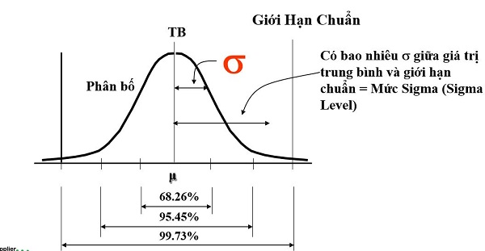
Hình 2.2: Minh họa các cấp độ Six sigma
Hệ số Sigma hiện tại của nhà máy sẽ được xác định dựa trên số khuyết tật xảy ra trên một triệu cơ hội, gọi tắt là DPMO (Defect Per Million Opportunity).

Số khuyết tật x 1.000.000
Số đơn vị sản phẩm x Số cơ hội xảy ra khuyết tật

DPMO =

2.4.5. Ý nghĩa của Six Sigma:
- Six Sigma bao gồm các phương pháp thực hành kinh doanh tốt nhất và các kỹ năng giúp doanh nghiệp thành công và phát triển, đem lại các lợi ích lớn nhất cho doanh nghiệp. Doanh nghiệp có thể áp dụng Six Sigma cho rất nhiều hoạt động và các yêu cầu kinh doanh khác.
- Có nhìu cách thức thực hiện để đạt được mục tiêu Six Sigma. Không cần sao chép những nguyên tắc cố định mà cần áp dụng linh hoạt kinh nghiệm từ những công ty đi trước. Thực tế cho thấy các công ty đã áp dụng Sig Sigma thành công đều có mô hình cải tiến rất linh hoạt, định hướng vào mục tiêu hoạt động của tổ chức mình và tổ chức dự án xây dựng trên hoàn cảnh cụ thể của đơn vị mình.
- Tiềm năng thu được từ Six Sigma có ý nghĩa quan trọng trong các doanh nghiệp, dịch vụ và các hoạt động phi sản xuất, như trong các lĩnh vực nghiên cứu khoa học. Six Sigma có thể áp dụng trong các hoạt động quản lý, tài chính, dịch vụ khách hàng, tiếp thị, hậu cần, công nghệ thông tin. Do đó, doanh nghiệp sẽ có được cơ hội cải tiến tại các khu vực tiềm năng chưa được khai thác hết.
- Việc áp dụng Six Sigma thực sự đem lại một cuộc cách mạng trong tổ chức. Sự đổi mới việc quản lý quá trình sản xuất kinh doanh. Việc áp dụng six sigma sẽ giúp tổ chức vươn lên ở một mức độ cao hơn, thay đổi tư duy, phong cách làm việc…sẽ đem lại nhiều giá trị cho doanh nghiệp hơn nữa bên cạnh việc tiết kiệm chi phí sản xuất.

2.4.6. Lợi ích của Six Sigma:
- Giảm chi phí sản xuất: Với tỷ lệ khuyết tật giảm đáng kể, doanh nghiệp có thể loại bỏ những lãng phí về nguyên vật liệu và việc sử dụng nhân công kém hiệu quả liên quan đến khuyết tật. Điều này sẽ giảm bớt chi phí hàng bán trên từng đơn vị sản phẩm, từ đó gia tăng lợi nhuận.
- Giảm chi phí quản lý: Khi tỷ lệ khuyết tật giảm và sẽ không còn tái diễn trong tương lai, doanh nghiệp sẽ tiết kiệm được thời gian cho các hoạt động mang lại giá trị cao hơn.
- Góp phần làm gia tăng sự hài lòng của khách hàng: Thông qua việc giảm đáng kể tỷ lệ lỗi từ công cụ Six Sigma, doanh nghiệp sẽ luôn cung cấp đến khách hàng những sản phẩm tốt nhất họ yêu cầu và làm tăng sự hài lòng nơi họ.
- Làm giảm thời gian chu trình: Càng mất nhiều thời gian để xử lý nguyên vật liệu và thành phẩm trong quy trình sản xuất thì chi phí sản xuất càng cao. Tuy nhiên, với 6 Sigma, có ít vấn đề nảy sinh hơn trong quá trình sản xuất, có nghĩa là quy trình luôn được hoàn tất nhanh hơn, vì vậy, chi phí sản xuất, đặc biệt là chi phí nhân công trên từng đơn vị sản phẩm làm ra sẽ thấp hơn.
- Giúp doanh nghiệp giao hàng đúng hẹn: Một vấn đề thường gặp với nhiều doanh nghiệp sản xuất tư nhân Việt Nam là tỷ lệ giao hàng trễ rất cao. Những dao động bất ổn sinh ra vấn đề này có thể được loại trừ trong Sigma. Do vậy, 6 Sigma được vận dụng để giúp đảm bảo việc giao hàng đúng hẹn và đều đặn.
- Giúp doanh nghiệp mở rộng sản xuất dễ dàng hơn: Một công ty với sự quan tâm cao về cải tiến quy trình và loại trừ các nguồn gốc gây khuyết tật sẽ có được sự hiểu biết sâu sắc hơn về những tác nhân tiềm tàng cho các vấn đề trong những dự án mở rộng quy mô sản xuất. Vì vậy, các vấn đề ít có khả năng xảy ra khi công ty mở rộng sản xuất và nếu có xảy ra thì cũng sẽ nhanh chóng được giải quyết.
- Góp phần tạo nên những thay đổi tích cực trong văn hóa công ty: 6 Sigma cũng vượt trội về yếu tố con người không kém ưu thế của nó về kỹ thuật. Nhân viên thường tự hỏi bằng cách nào để họ giải quyết những vấn đề khó khăn. Nhưng khi họ được trang bị những công cụ để đưa ra những câu hỏi đúng, đo lường đúng đối tượng, liên kết một vấn đề với một giải pháp và lên kế hoạch thực hiện thì họ có thể tìm ra những giải pháp cho vấn đề một cách dễ dàng hơn.

2.5. Phương pháp DMAIC:
Tiến trình DMAIC (hình 2.3) là trọng tâm của các dự án cải tiến quy trình Six Sigma. Các bước sau đây giới thiệu quy trình giải quyết vấn đề, mà trong đó các công cụ chuyên biệt được vận dụng để chuyển một vấn đế thực tế sang dạng thống kê. Xây dựng một giải pháp trên mô hình thống kê rồi sau đó chuyển đổi nó sang giải pháp thực tế.
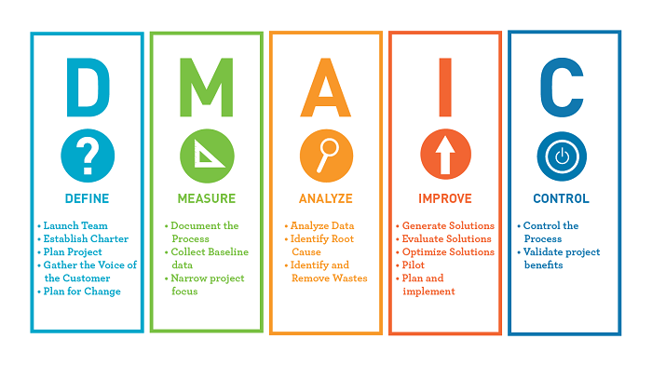
Hình 2.3: Mô hình DMAIC
Nội dung các bước trong tiến trình DMAIC được mô tả như sau:
Bước 1: Define (Xác định): là giai đoạn khởi đầu của quá trình cải tiến. Đây là bước xác định mục tiêu mà nhà quản lý mong đợi đạt được thông qua dự án cải tiến. Đối với các công ty, cần phải xác định được 3 yếu tố cơ bản là:
- Khách hàng của công ty là ai và họ cần gì ở chúng ta? Các yêu cầu cơ bản của khách hàng là gì?
- Sơ đồ quá trình hoạt động của chúng ta như thế nào?
- Chúng ta muốn cải tiến các chỉ số năng suất, chất lượng thêm bao nhiêu phần trăm, phạm vi của dự án liên quan đến những bộ phận hay quá trình nào? các nguồn lực cần có là gì?
Bước 2: Measure (Đo lường): là bước đánh giá trên cơ sở lượng hoá năng lực hoạt của quá trình. Trên cơ sở thu thập và phân tích các dữ liệu hoạt động, chúng ta sẽ đánh giá được năng lực của quá trình như thế nào hay nói một cách khác chúng ta biết được quá trình đang hoạt động ở mức mấy sigma. Trong toàn bộ dây chuyền sản xuất năng lực của từng khâu như thế nào? Trong quá trình đo lường này chúng ta cần nhận dạng và tính toán các giá trị trung bình của chỉ tiêu chất lượng và các biến động có thể tác động vào quá trình hoạt động.
Bước 3: Analyze (Phân tích): là bước đánh giá các nguyên nhân chủ yếu tác động vào quá trình, tìm ra các khu vực trọng yếu để cải tiến. Các biến động đến quá trình cần được phân tích nguyên nhân và mức độ ảnh hưởng của nó đến quá trình. Các giải pháp loại trừ các biến động chủ yếu cần được xác định.
Bước 4: Improve (Cải tiến): là bước thiết kế và triển khai các giải pháp cải tiến nhằm loại trừ các yếu tố gây lỗi. Tìm cách cải tiến hệ thống và giảm thiểu tỷ lệ khuyết tật. Bao gồm:
- Xác định cách thức nhằm loại bỏ các lỗi.
- Kiểm chứng các yếu tố đầu vào chính gây lỗi.
- Đưa ra mối quan hệ giữa các biến số.
- Tối ưu các yếu tố đầu hoặc tái lập các thông số của quy trình liên quan.
Bước 5: Control (Kiểm soát): là bước phổ biến, triển khai các cải tiến áp dụng vào quá trình, đánh giá kết quả, chuẩn hoá các cải tiến vào các văn bản quy trình và theo dõi hiệu quả hoạt động.

2.6. Một số công cụ chuyên dùng trong Six sigma:

2.6.1. Biểu đồ xương cá (Fishbone Diagram):
Biểu đồ xương cá (hình 2.4) hay còn gọi biểu đồ nhân quả là công cụ biểu thị mối quan hệ giữa nguyên nhân và kết quả. Biểu đồ này thường được sử dụng để tìm kiếm nguyên nhân khi đã sắp xếp hoàn chỉnh các mối quan hệ nhân quả của vấn đề. Kết hợp với các số liệu có sẵn giúp cho người thiết lập có nhìn nhận khách quan về vấn đề và cách giải quyết chúng hết sức khoa học mà không phải dựa trên kinh nghiệm cảm tính.
Sở dĩ mang cái tên biểu đồ xương cá vì hình dáng của nó trông giống như hình xương cá. Với trục xương trung tâm là xương sống, lần lượt đến các xương lớn biểu thị cho hạng mục lớn, xương vừa là hạng mục vừa và xương nhỏ là các hạng mục nhỏ được vẽ để nối liền nguyên nhân và kết quả. Do đó, những yếu tố có liên quan cần được sắp xếp theo một hệ thống nhất định để vẽ biểu đồ xương cá chính xác.
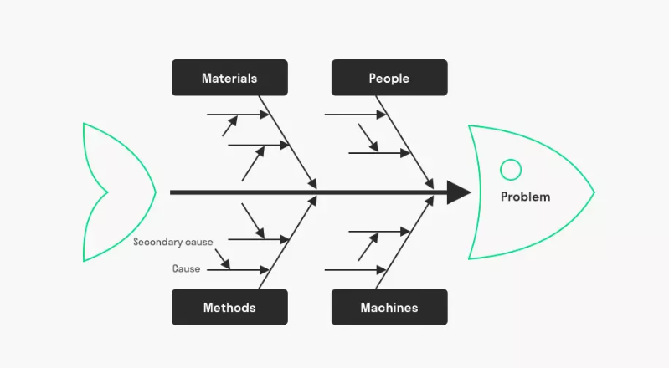
Hình 2.4: Hình ảnh minh họa Biểu đồ xương cá
Mục đích sử dụng:
Biểu đồ xương cá thường sử dụng trong các trường hợp:
- Khi có nhu cầu tìm hiểu một vấn đề để xác định nguyên nhân gốc rễ.
- Khi muốn tìm hiểu tất cả các lí do có thể có tại sao một tiến trình giải quyết vấn đề gặp những khó khăn hoặc những thất bại.
- Khi có nhu cầu nhận diện các lĩnh vực thu thập thông tin.
- Khi muốn tìm hiểu lí do một tiến trình không đưa đến những kết quả mong muốn.
Các yếu tố chính của biểu đồ:
Có nhiều yếu tố khác nhau ảnh hưởng đến kết quả, tuy nhiên nếu chia một cách đơn giản nhất chúng ta có 4 yếu tố chính sau đây:
- Con người – Manpower.
- Máy móc thiết bị – Machine.
- Nguyên vật liệu – Material.
- Phương pháp làm việc – Method.

2.6.2. Biểu đồ Pareto (Pareto Chart):
Biểu đồ Pareto (hình 2.5) là một dạng đồ thị hình cột phản ánh các dữ liệu độc lập được sắp xếp theo thứ tự từ cao đến thấp, một đường biểu diễn tỷ lệ phần trăm tổng tích lũy từ đó chỉ rõ các vấn đề cần được ưu tiên giải quyết trước.
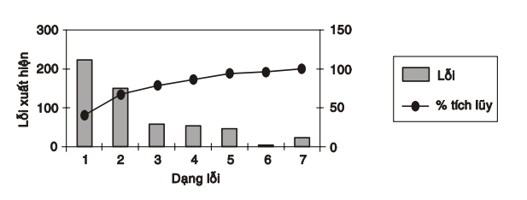
Hình 2.5: Hình ảnh minh họa biểu đồ Pareto
Biểu đồ Pareto áp dụng rộng rãi trong nhiều lĩnh vực như đo lường mức độ than phiền của khách hàng, xác định ra các khuyết tật chất lượng, hỏng hóc và nguyên nhân. Phân tích Pareto rất quan trọng trong quá trình cải tiến, được sử dụng với nhiều công cụ thống kê.
Thủ tục vẽ biểu đồ Pareto và phân tích ABC gồm các bước sau:
- Liệt kê tất cả các nguyên nhân tiềm năng các lỗi chất lượng.
- Chuẩn bị một bảng kê thu thập dữ liệu các nguyên nhân.
- Xác định khoảng thời gian quan sát.
- Tính thiệt hại / đếm số lỗi do mỗi nguyên nhân.
- Xếp hạng nguyên nhân theo thứ tự nhiều xếp trước và ít xếp sau.
- Vẽ đồ thị Pareto: thiệt hại / số lỗi – nguyên nhân.
- Xếp hạng A các nguyên nhân gây 80% thiệt hại / số lỗi.
- Chia đều những nguyên nhân còn lại theo hai loại B và C .
- Ưu tiên giải quyết những vấn đề loại A, tiếp theo là loại B, cuối cùng là loại C.

2.6.3. FMEA (Failure Mode and Effect Analysis):
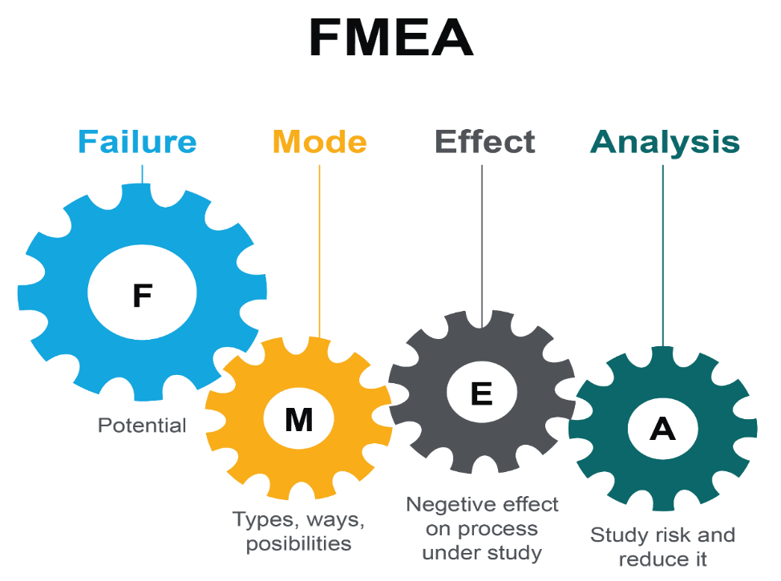
Hình 2.6: Hình ảnh minh họa FMEA
FMEA là một loại đánh giá rủi ro sử dụng cách tiếp cận từng bước để xác định các lỗi tiềm ẩn trong thiết kế, quy trình hoặc sản phẩm hoặc dịch vụ. Nhận dạng này cho phép phân tích để ngăn ngừa hoặc giảm bớt những sai sót trong tương lai.
- Failure: Sai hỏng
Là những thứ chúng ta không mong muốn, là hậu quả của quy trình. Nhưng sai hỏng được nhấn mạnh trong FMEA là sai hỏng dưới dạng tiềm ẩn, chứ không phải là sai hỏng đã xảy ra, có nghĩa là những sai hỏng có thể xảy ra trong tương lai.
- Mode: Cách thức
Failure mode là cách thức gây ra sai hỏng hoặc kiểu sai hỏng. Chúng ta cũng rất dễ nhầm lẫn giữa từ Failure mode và Defect, trong khi hai từ này hoàn toàn khác biệt nhau. Failure mode tập trung nói về cơ chế, nguyên nhân. Còn Defect thì tập trung nói về vật, nói về số lượng sản phẩm, …
- Effects: Ảnh hưởng, tác động
Có nghĩa là ảnh hưởng hoặc tác động của sai hỏng lên sản phẩm đầu ra là gì. Ví dụ: Một vết trầy xước, vết cắt trên bán thành phẩm chỉ là lỗi ngoại quan; Nhưng nếu nó là trên bao bì có thể gây thủng dẫn đến hư thành phẩm.
- Analysis: Phân tích
Có nghĩa là chúng ta phải tìm hiểu nguyên nhân, phân tích rủi ro và hậu quả để từ đó phân loại ưu tiên để đưa ra hướng cải tiến.
Lợi ích của FMEA:
FMEA giúp cho các nhà quản lý:
- Xác định các hình thức sai lỗi tiềm tàng có thể xảy ra và mức độ tác động nghiêm trọng của các lỗi này.
- Đánh giá khả năng phát hiện ra các sai lỗi.
- Đánh giá một cách khách quan khả năng xuất hiện các sai lỗi.
- Phân loại các lỗi sản phẩm hay quá trình tiềm tàng có thể xảy ra.
- Tập trung vào loại trừ các nguyên nhân gây ra các lỗi trọng yếu.
Đối với các nhà sản xuất, FMEA thực sự là một công cụ hữu hiệu để thiết kế và cải tiến sản phẩm và quá trình.
Người ta phân ra 2 ứng dụng FMEA cơ bản là:
  - FMEA Thiết kế: sử dụng trong phân tích các yếu tố thiết kế. Tại đây tập trung vào các tác động sai lỗi liên quan đến các chức năng của các yếu tố trong thiết kế.
  - FMEA Quá trình: được sử dụng để phân tích các chức năng của quá trình, tập trung vào các sai lỗi gây ra các khuyết tật lên sản phẩm.
Tính toán hệ số rủi ro RPN:
Trong FMEA có một hệ số gọi là “hệ số rủi ro theo thứ tự ưu tiên” (Risk Priority Number - RPN). Hệ số này được tính dựa theo các hệ số sau:
- Mức độ nghiêm trọng (Severity - viết tắt là SEV): chỉ ra mức độ ảnh hưởng hay tác động của các sai lỗi đến khách hàng.
- Khả năng xuất hiện (Occurrence - viết tắt là OCC): chỉ ra khả năng xuất hiện của các nguyên nhân gây các sai lỗi.
- Khả năng phát hiện (Detection - viết tắt là DET): chỉ ra khả năng hệ thống phát hiện ra nguyên nhân của sai lỗi nếu nó xảy ra.
Hệ số RPN = SEV x OCC x DET
Hệ số này được dùng làm cơ sở tính toán để ưu tiên các chỉ tiêu chất lượng quan trọng.
Phân loại các cấp độ của hệ số SEV – Mức độ nghiêm trọng:
Tác động | Phân loại | Tiêu chí đánh giá
Không | 1 | Không ảnh hưởng gì
Rất nhẹ | 2 | Khách hàng không có phản hồi. chỉ chiếm ít hơn
Nhẹ | 3 | Khách hàng đôi khi quan tâm đến. chỉ chiếm hơn 5%
Vừa | 4 | Gây thiệt hại cho khách hàng. Khách hàng có ý kiến. Chiếm hơn 10%
Trung bình | 5 | Gây ra tổn thất đáng kể cho khách hàng. Chiếm hơn 15%
Đáng chú ý | 6 | Gây ra tổn thất đáng kể cho khách hàng, cần phải giải quyết ngay. Sản phẩm xuống cấp nhưng vẫn hoạt động được và an toàn
Lớn | 7 | Khách hàng yêu cầu sản phẩm thay thế. Chức năng của sản phẩm bị suy giảm nghiêm trọng (hơn 20%)
Rất lớn | 8 | Khách hàng tìm kiếm đối tác khác. Sản phẩm không đáp yêu cầu, không dùng được nhưng vẫn an toàn
Nghiêm trọng | 9 | Có khả năng gây ra nguy hiểm, tại nạn. Có thể không phù hợp với luật định (tiêu chuẩn kỹ thuật)
Nguy hiểm | 10 | Nhiều khả năng đang sản xuất thì hỏng, không phù hợp với tiêu chuẩn kỹ thuật (>50%)
Phân loại mức độ xảy ra sự cố: hệ số OCC – Khả năng xảy ra:
Khả năng xuất hiện | Phân loại | Tiêu chí phân loại
Khó | 1  2 | Không hẳn là sự cố
Rất thấp | 3  4 | Sự cố hay xảy ra với sản phẩm này
Thấp | 5  6 | Sự cố hay xảy ra với các sản phẩm tương tự (1 trong 7)
Trung bình | 7  8 | Sản phẩm này và sản phẩm tương đương đã từng đôi khi bị hỏng (1 trong 5)
Cao | 9 | Sản phẩm này và sản phẩm tương đương thường xuyên bị hỏng (1 trong 3)
Rất cao | 10 | Sai lỗi là không thể tránh khỏi
Phân loại khả năng phát hiện sai lỗi – hệ số DET:
Phân loại | Khả năng sự số xảy ra
1 | Phát hiện được trong khi may mẫu
2-3 | Phát hiện được khi đưa vào sản xuất
4-5 | Phát hiện được trong quá trình sản xuất / dịch vụ
6-7 | Phát hiện được trước khi giao hàng cho khách hàng
8 | Phát hiện được sau khi giao hàng nhưng trước khi khách hàng sử dụng
9 | Phát hiện được trong khi sử dụng nhưng trước khi sự cố xảy ra
10 | Không thể phát hiện được cho đến khi sự cố xảy ra

CHƯƠNG 3: GIỚI THIỆU TỔNG QUÁT VỀ CÔNG TY VÀ THỰC TRẠNG CỦA NHÀ MÁY HIỆN TẠI

3.1. Sơ lược về công ty TNHH Hi-Tech Việt Nam Apparel:
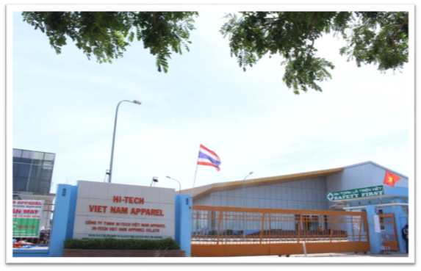
Hình 3.1: Công ty TNHH Hi-Tech Việt Nam Apparel
- Tên công ty: Công ty TNHH Hi-Tech Việt Nam Apparel.
- Tên viết tắt: HTV.
- Địa chỉ: Lô A3.2, Cụm Công Nghiệp Tây An, Xã Duy Trung, Huyện Duy Xuyên, Tỉnh Quảng Nam.
- Điện thoại: 05103727669
- Mã số thuế: 4000820793
- Người đại diện: Prasit Witanakorn.
- Facebook: Hi-Tech Việt Nam Apparel.
Công Ty TNHH Hi-Tech Việt Nam Apparel là doanh nghiệp tiêu biểu nhiều năm của Tỉnh Quảng Nam. Được cơ quan Bảo hiểm xã hội huyện Duy Xuyên và tỉnh Quảng Nam vinh danh là Doanh nghiệp tuân thủ chính sách tốt.
Loại hình tổ chức doanh nghiệp: Vốn đầu tư 100% vốn nước ngoài từ Thái Lan, hoạt động từ năm 2012. Hiện nay công ty có hơn 1800 cán bộ công nhân viên với nhiều năm kinh nghiệm và hơn 1000 công nhân làm việc tại nhà máy cùng nhiều máy móc hiện đại được du nhập từ nước ngoài. Bên cạnh việc tích cực tham gia sản xuất, công ty TNHH Hi-Tech Việt Nam Apparel cũng rất coi trọng công tác trách nhiệm xã hội và bảo vệ môi trường, công ty đã kết hợp hài hòa giữa việc thực hiện các quy định của pháp luật, giữa lợi ích của doanh nghiệp và lợi ích của xã hội cũng như quyền lợi của người lao động.
3.2. Cơ cấu tổ chức, quản lý của doanh nghiệp:

3.2.1. Cơ cấu tổ chức:
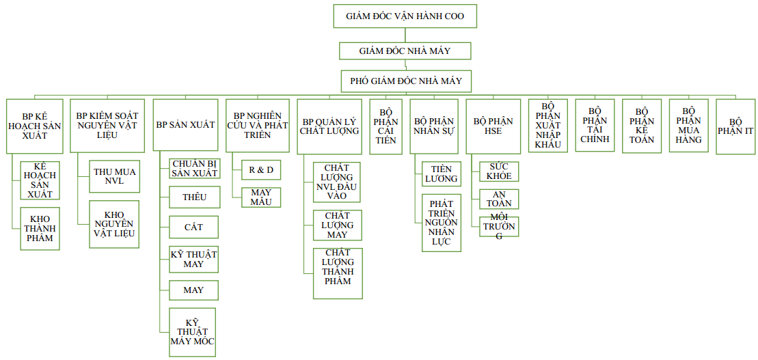
Hình 3.2: Sơ đồ cơ cấu tổ chức

3.2.2. Chức năng và nhiệm vụ của mỗi phòng ban:
Bảng 3.1: Chức năng và nhiệm vụ của mỗi phòng ban
TT | Bộ phận, phòng ban | Chức năng, nhiệm vụ mỗi phòng ban
1 | Giám đốc vận hành | Người chịu trách nhiệm về hoạt động hàng ngày của doanh nghiệp. Họ làm việc trực tiếp với CEO để đảm bảo rằng các mục tiêu và chiến lược của công ty được thực hiện một cách hiệu quả.
2 | Giám đốc nhà máy | Là người đứng đầu, chịu trách nhiệm chung về toàn bộ hoạt động sản xuất, kinh doanh của nhà máy.
3 | Phó giám đốc nhà máy | Hỗ trợ giám đốc trong việc điều hành, thường phụ trách một hoặc một số lĩnh vực cụ thể như sản xuất, kỹ thuật, chất lượng..  Nhiệm vụ:  +Lập và duy trì mối quan hệ với khách hàng  + Có trách nhiệm nâng cao hiệu quả của dây chuyền sản xuất nhằm đạt được mục tiêu sản lượng đề ra và đảm bảo giá trị cũng như chất lượng của thành phẩm làm ra luôn tốt nhất
4 | BP.Kiểm soát vật liệu | + Chịu trách nhiệm cho toàn bộ hoạt động liên quan trực tiếp đến hàng hóa trong kho như sắp xếp, xuất nhập kho, vận chuyển,..góp phần giảm chi phí lưu thông và sử dụng hiệu quả cơ sở vật chất của kho.
5 | BP.Kế hoạch sản xuất | Lập kế hoạch và điều phối sản xuất.  Nhiệm vụ:  +Xây dựng lịch sản xuất tối ưu.  +Đảm bảo kế hoạch đáp ứng tiến độ giao hàng.  +Phối hợp với các bộ phận để tránh sự gián đoạn sản xuất.
6 | BP.Sản xuất | Thực hiện sản xuất theo kế hoạch.  Nhiệm vụ:  +Tổ chức và vận hành quy trình sản xuất.  +Đảm bảo sản phẩm đạt tiêu chuẩn chất lượng.  +Quản lý nhân sự và thiết bị sản xuất.
7 | BP. Mua hàng | Lựa chọn những nhà cung cấp có chất lượng sản phẩm tốt ,đảm bảo nguồn nguyên vật liệu, hàng hóa, dịch vụ luôn sẵn sàng để phục vụ cho quá trình sản xuất và kinh doanh.  Nhiệm vụ:  +Lập kế hoạch mua hàng  +Tìm kiếm và lựa chọn nhà cung cấp  +Đàm phán và ký kết hợp đồng  +Quản lý đơn hàng
8 | BP.Công nghệ thông tin(IT) | Hỗ trợ và quản lý hệ thống công nghệ thông tin nhằm đảm bảo trì hệ thống phần mềm và phần cứng , đảm bảo an ninh mạng và phát triển phần mềm hỗ trợ sản xuất và quản lý.
9 | BP. Nhân sự | Quản lý nguồn nhân lực của nhà máy.Phụ trách điều hành nhân sự, đào tạo nâng cao chuyên môn cho cán bộ công nhân viên. Tổ chức lưu hồ sơ, theo dõi thực hiện các chính sách chế độ của công ty đối với người lao động.  Nhiệm vụ:  +Tuyển dụng, đào tạo và phát triển nhân sự.  +Quản lý lương, thưởng, chế độ phúc lợi.  +Đảm bảo tuân thủ các quy định lao động.
10 | BP.QA | Đảm bảo chất lượng sản phẩm và quy trình.  Nhiệm vụ:  + Kiểm soát và cải tiến quy trình sản xuất.  + Đảm bảo sản phẩm đạt tiêu chuẩn chất lượng trước khi xuất xưởng.
11 | BP. Xuất nhập khẩu | Chịu trách nhiệm sản xuất thành phẩm theo hợp đồng đã ký và nhập nguyên phụ liệu cho sản xuất. Quản lý và kiểm soát toàn bộ quá trình xuất nhập khẩu, từ việc lập kế hoạch đến khi hàng hóa đến tay khách hàng.  Nhiệm vụ :  + Thực hiện các thủ tục hải quan  +Tìm kiếm khách hàng và nhà cung cấp  + Đàm phán và ký kết hợp đồng  +Theo dõi và quản lý đơn hàng
12 | BP. Kế toán | Phân tích và báo cáo các hoạt động tài chính, đảm bảo tính minh bạch và chính xác của thông tin tài chính.  Nhiệm vụ:  +Quản lý tài sản  +Quản lý công nợ  +Tính lương  +Lập kế hoạch tài chính
13 | BP. Tài chính | Quản lý tài chính  Nhiệm vụ:  +Theo dõi và quản lý tài chính của nhà máy.  +Đảm bảo các hoạt động tài chính tuân thủ pháp luật.
14 | BP.HSE | Đảm bảo an toàn lao động và bảo vệ môi trường.  Nhiệm vụ:  +Đào tạo an toàn lao động cho nhân viên.  +Kiểm soát và giảm thiểu rủi ro an toàn.  +Đảm bảo nhà máy tuân thủ các tiêu chuẩn môi trường.
15 | BP.R&D(nghiên cứu và phát triển) | Tạo ra những sản phẩm mới, rập mới, phát triển chất liệu mới và đảm bảo sự cạnh tranh lâu dài cho doanh nghiệp.

3.3. Ngành nghề kinh doanh:
Công ty sản xuất hàng may mặc quần áo thể thao xuất khẩu sang Mỹ và Châu Âu, Nhật Bản, Trung Đông,...
Khách hàng của công ty là các thương hiệu lớn và nổi tiếng như Nike, Sanmar,..
- Mục tiêu hoạt động chính của doanh nghiệp: Sản xuất và gia công hàng may mặc để xuất khẩu.
- Các sản phẩm chủ lực của công ty:

Hình 3.3: Các mẫu áo quần Nike của nhà máy

3.4. Quy trình sản xuất – kiểm soát chất lượng tại nhà máy:

3.4.1. Quy trình sản xuất:
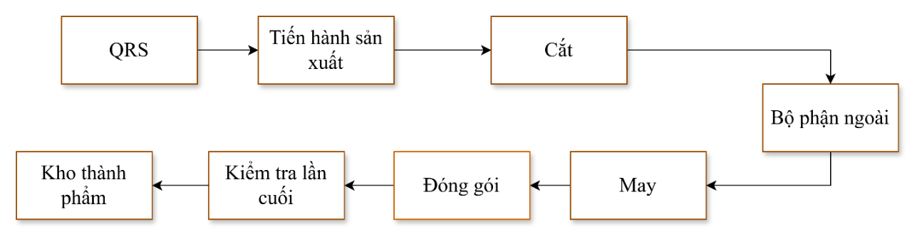

Hình 3.4: Quy trình sản xuất chung
Bước 1: QRS( tạo mẫu)
- Nhận tài liệu kỹ thuật, áo mẫu, nguyên phụ liệu, rập mẫu của khách hàng giao cho.
- Nhân viên phòng kỹ thuật sẽ tiến hành dịch tài liệu kỹ thuật (nếu tài liệu nước ngoài), kiểm tra tài liệu, áo mẫu, rập có khớp với nhau không, có ghi rõ quy cách may, có gắn nhãn, thùa khuy, đính nút...
- Triển khai may mẫu, duyệt mẫu khách hàng, thử nghiệm độ co rút của vải, keo. Điều tiết sơ đồ, làm hoàn chỉnh tiêu chuẩn kỹ thuật.
- Lưu mẫu đối chứng tại phòng kỹ thuật.
- Sau khi khách hàng duyệt mẫu và đồng ý thì cho tiến hành sản xuất.
Bước 2: Tiến hành sản xuất
- Lập kế hoạch sản xuất: Phân tích nhu cầu sản xuất, xác định nguồn lực cần thiết, lên lịch trình sản xuất chi tiết.
- Chuẩn bị nguyên phụ liệu:
  - Kiểm tra và phân loại: Đánh giá chất lượng, số lượng, màu sắc, độ co rút của vải và phụ liệu.
  - Bảo quản và sắp xếp: Lưu trữ đúng điều kiện, phân loại theo mã hàng, hướng sợi.
  - Chuyển giao: Cung cấp nguyên phụ liệu cho bộ phận cắt.
- Máy móc, thiết bị: Kiểm tra máy móc thiết bị, bố trí layout, thiết lập quy trình sản xuất.
- Bộ phận ngoài: Kiểm tra số lượng, vật liệu các bộ phận liên quan như in, thêu, đóng nút.
Bước 3: Cắt
Quá trình này bao gồm các công việc như: trải vải, cắt vải, đánh số, phối hàng.
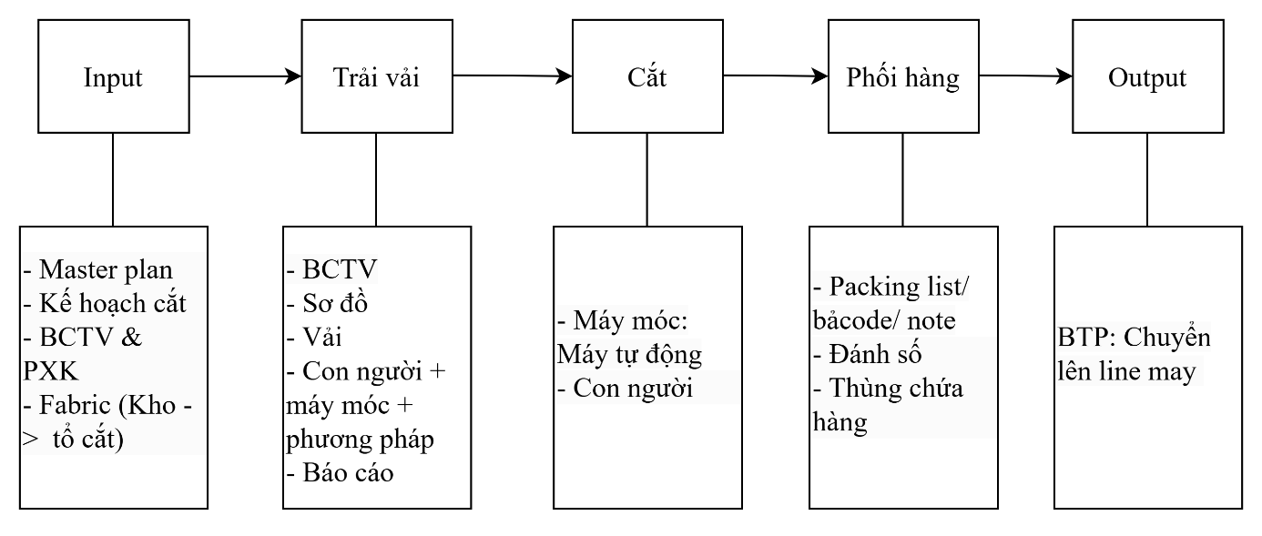
Hình 3.5: Quy trình cắt
Bước 4: May
Là quá trình gia công, ráp nối các chi tiết bán thành phẩm để tạo thành một sản phẩm hoàn chỉnh. Quá trình này bao gồm hai công đoạn là may chi tiết và may lắp ráp.

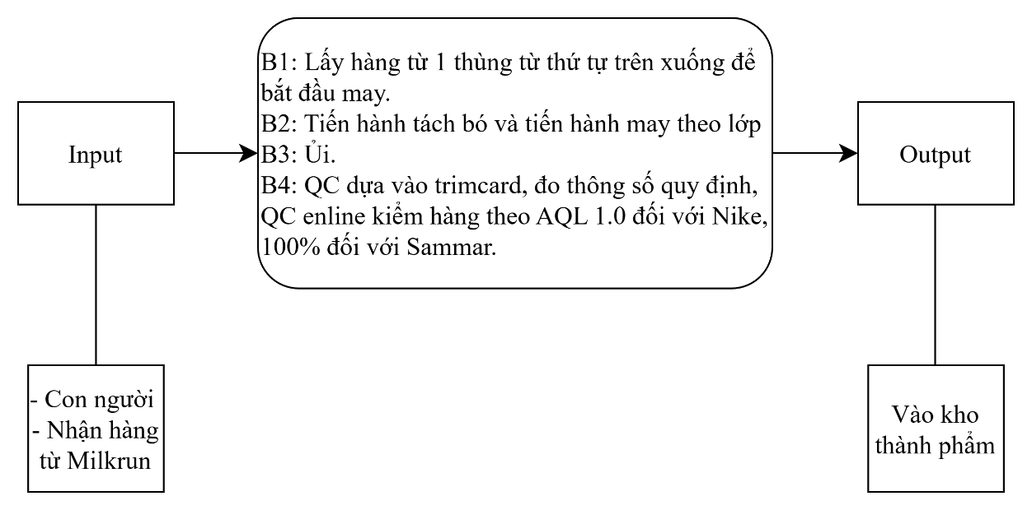
Hình 3.6: Quy trình may
Bước 5: Đóng gói
Sản phẩm sau khi may hoàn chỉnh sẽ được gấp xếp, tùy theo loại sản phẩm, cấp chất lượng yêu cầu kỹ thuật của từng mã hàng sẽ có cách gấp xếp khác nhau, khi gấp xếp phải đảm bảo tính thẩm mỹ. Sau khi gấp xếp sản phẩm sẽ được bao gói. Quy cách đóng gói được quy định trong tài liệu kỹ thuật của mã hàng.
Bước 6: Kiểm tra lần cuối
QC Final kiểm tra chất lượng sản phẩm lần cuối , đây là bước đóng vai trò quan trọng nhất trong quá trình sản xuất. Sau khi KCS kiểm tra chất lượng sản phẩm xong thì sản phẩm được chuyển đến kho thành phẩm.

3.4.2. Quy trình kiểm soát chất lượng tại nhà máy:
- Kiểm tra nguyên liệu:
- Bước 1: Cắt đầu cây: Cắt đầu cây 100% cả khổ (có ghi rõ số cây và số lô), cắt nhóm màu 100% diện tích 10 cm*40 cm, cắt 10% cho bộ phận Lap test co rút.
- Bước 2: Kiểm vải: Kiểm vải theo bảng AQL 10-30% chất lượng vải.
  - Quy trình kiểm:
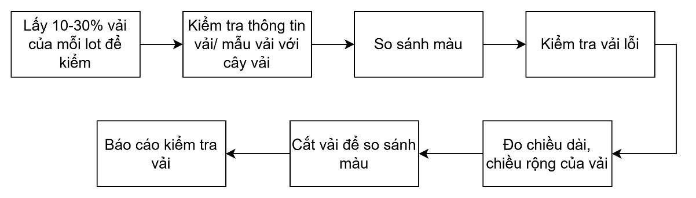
Hình 3.7:Quy trình kiểm tra chất lượng vải
Tất cả đều trên máy kiểm vải chi tiết cây vải như số cây, PO, chiều dài cây vải trên tem, chiều dài thực tế. Khổ vải và các dạng lỗi đều được ghi vào biên bản kiểm tra vải. Có bảng duyệt mặt phải của vải trước khi kiểm.
  - Khi kiểm sử dụng phấn đánh các vị trí lỗi.
- Kiểm tra phụ liệu:
- Kiểm tra số lượng chất lượng nguyên phụ liệu.
- Tất cả phụ liệu nhận về phải được kiểm tra đối chiếu với bảng màu được duyệt: kiểm tra về màu sắc, chủng loại, size, các ký hiệu trên phụ liệu.
- Đối chiếu số liệu giữa bảng Backing list, invoice, và số lượng thực tế .
- Đếm số lượng và thực hiện tách đơn hàng để chuẩn bị cấp phát cho sản xuất.
- Khi kiểm tra phát hiện số lỗi vượt quá AQL nhân viên kho phải thông tin ngay đến bộ phận kế hoạch và tiếp tục kiểm tra thêm 20% (nếu số lượng phụ liệu >5000 pcs) hoặc kiểm hết số lượng còn lại (nếu số lượng < 5000 pcs). Làm biên bản có dán mẫu lỗi và ghi rõ số lương kiểm; loại lỗi; số lượng lỗi… để bộ phận kế hoạch làm việc với PKD xử lý đổi trả hoặc nếu PKD chấp nhận cho sản xuất thì phải có mail xác nhận và kế hoạch thông tin cho các bộ phận liên quan biết để sản xuất.
- Kiểm tra chất lượng ở bộ phận cắt:
- Duyệt rập:
Đối với style/size mới phải có rập chuẩn từ kĩ thuật phòng mẫu.
- Kiểm tra style, size, mô hình rập có đúng với yêu cầu sản xuất không.
- Kiểm tra thông số xem thử có chênh lệch nhau.
- Đảm bảo rập không bị lỗi hoặc thiếu thông tin.
- Nếu có sai sót, báo cho bộ phận liên quan để điều chỉnh trước khi tiến hành các bước tiếp theo.
- Kiểm tra thông tin vải trước khi trải:
- Xác nhận loại vải, màu sắc, số lượng, khổ vải theo tiêu chuẩn kỹ thuật.
- Kiểm tra vải có bị lỗi dệt, vết bẩn, lệch màu hay không.
- Đảm bảo vải đạt yêu cầu trước khi đưa vào quá trình trải vải.
- Nếu không đạt, bấm đèn Andon liên hệ kho, QA vải xử lý vấn đề.
- Kiểm tra mark và minimark:
- Kiểm tra thông tin trên mark và minimark (tên sơ đồ, size, khổ vải, số lượng,...) tránh trường cắt nhầm sơ đồ.
- QC đánh dấu chọn vị trí cần kiểm tra trên mark và minimark để phát hiện lỗi như lệch màu, khuyết tật vải.
- Kiểm tra trải vải:
- Kiểm tra độ căng của vải để đảm bảo không bị nhăn hoặc xô lệch khi cắt.
- Đảm bảo các lớp vải được trải đồng đều, đúng tiêu chuẩn.
- Đánh dấu lỗi nếu có trước khi chuyển sang bước cắt vải.
- Kiểm tra BTP:
- QC Cắt random kiểm random 1 thùng.
+ Kiểm random tất cả các size BTP của từng bàn hàng, kiểm tra lỗi cắt, lỗi vải, các loại lỗi bẩn và đo thông số đầu - giữa - cuối bó hàng so với rập.
+ Dung sai cho phép cho phép của BTP:
Nike: +-5 li - chi tiết nhỏ: +-2 li
Sanmar: +- ¼ li - chi tiết nhỏ: +-1/16 li
- So màu BTP: rút đồng bộ các chi tiết để so màu.
+ Chênh lệch màu (vải loang màu) trong cây, báo cáo cho QA cắt và QA vải để xử lý vấn đề.
+ Cần phải kiểm tra so màu lớp vải đứt đoạn, nối vải đầu khúc giữa các cây ( chọn vị trí đầu bàn và cuối bàn của các chi tiết trong 1 thùng hàng)
+ Kiểm tra đánh số, tách dây so với giấy ghi chú.
- Dùng chỉ tiêu kiểm tra bán thành phẩm:
+ Kiểm tra đường cắt, kích thước, sai số theo tiêu chuẩn.
+ Đối chiếu với mẫu gốc để đảm bảo đúng yêu cầu kỹ thuật.
+ Tách các sản phẩm lỗi ra khỏi dây chuyền để điều chỉnh kịp thời.
- Kiểm soát chất lượng trong quá trình may
- Kiểm tra sản phẩm đầu tiên ra chuyền:
QC kiểm hàng theo AQL random hàng trong thùng theo AQL 1:0 đối với hàng Nike, 100% đối với Sanmar. Nếu số lượng hàng trong thùng trên 36 cái thì có thể chia ra AQL theo tỷ lệ 50:50. Nếu style đó line may đầu tiên, thì sẽ kiểm 100% 100pcs đầu tiên.
- Khi đổi màu mới, style mới, job mới thì kiểm tra NVL với Trimcard và order information, theo dõi chất lượng công đoạn, treo visual Approve and Reject để theo dõi.
- Nếu gặp lỗi bấm đèn gọi tổ trưởng thông báo vấn đề và làm theo qui trình báo vấn đề và theo dõi line giải quyết vấn đề không quá 2 thùng.Cấm cờ công đoạn Top 3 defect. Hàng lỗi quá 2 thùng ngừng line và họp line.
- Nhân viên kiểm tra bao gồm: KCS endline, tổ trưởng, kỹ thuật
- Dựa vào tài liệu kỹ thuật, kiểm tra về quy cách may, nguyên phụ liệu, thông số,...
- Kiểm tra các chi tiết, thành phẩm trong chuyền.
- Nhân viên KCS endline thực hiện kiểm tra ở từng công đoạn:
- Đường may (mất mũi, nhăn, vặn, le).
- Đường ráp đáy (khớp).
- Tính đối xứng của chi tiết.
- Vị trí đính nút, gắn nhãn, thông số.
- Quy cách gắn nhãn, đính nút, đóng bọ.
- Kiểm tra chi tiết, toàn bộ sản phẩm.
- Kiểm tra xem các chi tiết có khác màu hay không.
- Kiểm tra chất lượng kho thành phẩm:
- Quy trình QC Final kiểm tra chất lượng:
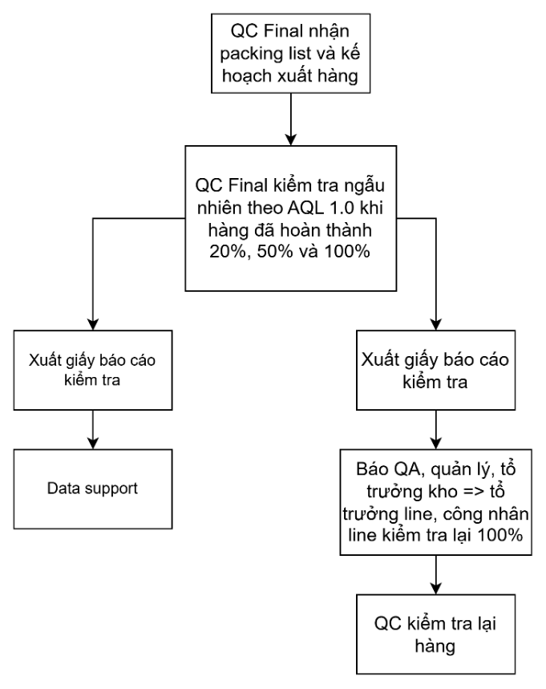
Hình 3.8: Quy trình QC Final kiểm tra chất lượng
Bảng tiêu chuẩn AQL:
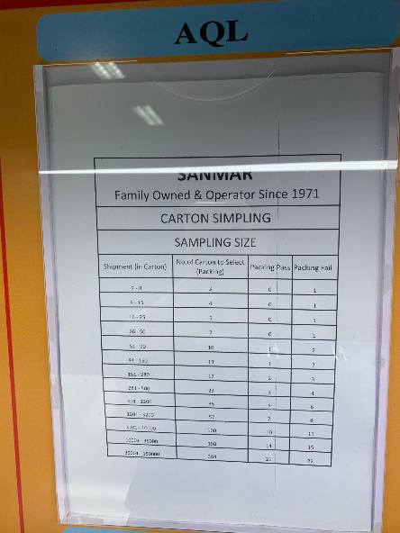
QA Final thực hiện kiểm tra ở từng công đoạn:
- Kiểm tra hình dáng bên ngoài của sản phẩm.
- Kiểm tra mặt trong:
- Kiểm tra các đường may, các đường diễu mí.
- Kiểm tra vị trí gắn nhãn, số lượng.
- Kiểm tra đường may các đường ráp đáy, sườn trong, sườn ngoài.
- Kiểm tra lai áo hoặc lai quần.
- Kiểm tra mặt ngoài:
- Kểm tra các chi tiết túi.
- Kiểm tra paget: kéo thử dây kéo, kiểm đường diễu paget, đường vắt sổ paget, vị trí đính bọ đã đủ thẩm mỹ hay chưa.
- Kiểm tra đường ráp đáy có bị nhăn, đùn.
- Kiểm tra đường sườn trong, sườn ngoài.
- Kiểm tra vệ sinh sản phẩm: kiểm lỗi bẩn có trên sản phẩm, các chỉ thừa còn sót trên sản phẩm.

3.5. Phân tích thực trạng về năng suất nhà máy:

3.5.1. Tình hình năng suất chung tại nhà máy:
Như trình bày ở chương 1, nhà máy hiện tại đang gặp nhiều hạn chế như cân bằng chuyền chưa tối ưu gây lãng phí và tỷ lệ lỗi sản phẩm còn khá nhiều làm giảm năng suất chung. Hiệu suất thực tế hiện tại của nhà máy chỉ đạt 70%-80% so với hiệu suất mục tiêu đề ra. Những vấn đề này gây ảnh hưởng đến khả năng đáp ứng đơn hàng lớn, làm chậm tiến độ giao hàng, tăng chi phí sản xuất do phải xử lý hàng lỗi và làm lại, đồng thời giảm chất lượng sản phẩm đầu ra và có thể ảnh hưởng tiêu cực đến uy tín cũng như khả năng cạnh tranh của công ty trên thị trường may mặc.
Bảng 3.2: Thống kê năng suất sản xuất quý 3 và quý 4 năm 2024 của nhà máy.
Tháng | Năng suất mục tiêu | Năng suất thực tế | Hiệu suất mục tiêu | Hiệu suất thực tế
7 | 978578 | 759586 | 82% | 78%
8 | 1095000 | 794088 | 82% | 73%
9 | 923746 | 695016 | 82% | 75%
10 | 1019000 | 756015 | 82% | 74%
11 | 1170000 | 887738 | 82% | 76%
12 | 982000 | 746117 | 82% | 76%

Hình 3.9: Biểu đồ kết quả sản xuất quí 3 và quí 4 năm 2024 (Theo tài liệu nội bộ)
Nhận xét: Từ biểu đồ trên thì ta có thể thấy hiệu quả sản xuất thực tế không đạt mục tiêu, giữa thực tế và mục tiêu luôn có sự chênh lệch từ 2-9%. Điều này cho thấy hiệu suất nhà máy chưa ổn định và cần được cải thiện.

3.5.2. Phân tích năng suất dây chuyền mã hàng HV1880:
Cụ thể, đối với quá trình sản xuất mã hàng HV1880, theo số liệu được cung cấp từ nhà máy:
- Năng suất mục tiêu là 544 pcs/ ngày.
- Thời gian làm việc: 8 giờ/ngày ( 6 ngày/tuần)
- Thời gian làm việc theo hành chính:
- Sáng bắt đầu từ 7 giờ 30 đến 11 giờ 30
- Chiều bắt đầu từ 12 giờ 30 đến 16 giờ 30
- Thời gian tăng ca: 17 giờ đến 19 giờ ( tăng ca không quá 12 giờ/ tuần)
Bảng 3.3: Thống kê thành phẩm mã hàng HV1880 10 ngày cuối tháng 12/2024
Ngày | Yêu cầu(pcs) | Thành phẩm(pcs) | Hiệu suất
20-12-2024 | 544 | 420 | 77.21%
21-12-2024 | 544 | 430 | 79.04%
23-12-2024 | 544 | 425 | 78.13%
24-12-2024 | 544 | 450 | 82.72%
25-12-2024 | 544 | 420 | 77.21%
26-12-2024 | 544 | 430 | 79.04%
27-12-2024 | 544 | 427 | 78.49%
28-12-2024 | 544 | 425 | 78.13%
30-12-2024 | 544 | 420 | 77.21%
31-12-2024 | 544 | 400 | 73.53%
Trung bình | 544 | 424.7 | 78.07%

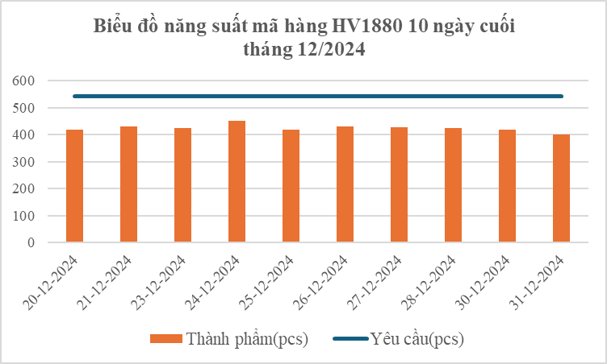
Hình 3.10: Biểu đồ năng suất mã hàng HV1880 trong 10 ngày cuối tháng 12/2024.
Nhận xét: Biểu đồ trên cho thấy năng suất thực tế của mã hàng HV1880 trong 10 ngày cuối tháng 12/2024 liên tục thấp hơn so với mục tiêu đề ra là 544 sản phẩm/ngày. Ngoại trừ ngày 24/12 đạt hiệu suất cao nhất (82.72%), các ngày còn lại dao động từ 73.53% đến 79.04%. Điều này phản ánh tình trạng hiệu suất chưa ổn định, năng lực chuyền chưa được khai thác tối đa.
Nguyên nhân chính:
Qua thời gian thực tập và và quan sát thực tế tại nhà máy em nhận thấy rằng do vấn đề cân bằng chuyền chưa tối ưu, gây ra khoảng thời gian chờ đợi giữa các công đoạn, dẫn đến sự tăng đột biến về số lượng sản phẩm đang chờ xử lý ở công đoạn trước. Điều này chỉ ra sự xuất hiện của vấn đề nút cổ chai cản trở quá trình sản xuất trên dây chuyền. Trước khi bắt đầu quy trình sản xuất, sắp xếp vị trí của các trạm công việc dựa trên kinh nghiệm của người quản lý. Tuy nhiên, sau nhiều lần thử nghiệm, việc này vẫn chưa mang lại hiệu quả tối ưu cho quá trình sản xuất trên dây chuyền.

3.6. Phân tích thực trạng về chất lượng sản phẩm tại nhà máy:

3.6.1. Chi phí chất lượng:
Theo báo cáo nội bộ, chi phí chất lượng tại Công ty TNHH Hi-Tech Apparel Việt Nam trong quý 3 và quý 4 năm 2024 được thống kê như sau:

Bảng 3.1: Chi phí chất lượng quý 3 và quý 4 năm 2024 (theo tài liệu nội bộ)
Đơn vị tính: triệu VNĐ
Chi phí chất lượng | Số tiền
A. Chi phí phòng ngừa | 500
Chi phí hoạch định chất lượng | 300
Chi phí kiểm soát quá trình | 300
Chi phí thẩm tra và thiết kế sản phẩm | 300
Chi phí phát triển và hỗ trợ hệ thống chất lượng | 300
Chi phí đào tạo và phát triển lao động | 200
B. Chi phí thẩm định | 3.300
Chi phí kiểm tra nguyên vật liệu mua vào | 500
Chi phí thử nghiệm | 300
Chi phí kiểm tra sản phẩm | 2.500
Chi phí kiểm tra lao động | 100
C. Chi phí hư hỏng bên trong | 5.400
Chi phí làm lại sản phẩm | 5.000
Chi phí thời gian chết do máy ngừng hoạt động | 200
Chi phí cho phân tích sai hỏng | 100
Chi phí thải bỏ sản phẩm hỏng | 100
D. Chi phí hư hỏng bên ngoài | 1.500
Chi phí giải quyết khiếu nại khách hàng | 0
Chi phí giao hàng chậm | 500
Chi phí bù đơn | 1.000
Chi phí về trách nhiệm pháp lý | 0
Tổng | 10.700
Nhận thấy chi phí chất lượng tại Hi-Tech Việt Nam Apparel rất cao, phần lớn chi phí tập trung vào chi phí hư hỏng bên trong.
Nhận xét: Nhận thấy chi phí chất lượng tại nhà máy đang ở mức cao, trong đó chi phí hư hỏng bên trọng chiếm tỷ trọng lớn nhất (gần 50% tổng chi phí). Điều này phản ánh việc kiểm soát chất lượng trong quá trình sản xuất chưa thật sự hiệu quả. Việc làm lại sản phẩm chiếm tới 5 tỷ đồng, gây tổn thất lớn về thời gian, nguyên liệu và nhân công.

3.6.2. Văn hóa chất lượng:
Văn hóa chất lượng đóng vai trò then chốt trong việc đảm bảo hệ thống quản lý chất lượng vận hành hiệu quả và bền vững. Việc đánh giá văn hóa chất lượng được thực hiện bằng phương pháp: Sử dụng bảng câu hỏi để khảo sát với công nhân.
Dưới đây là kết quả thu được từ khảo sát:
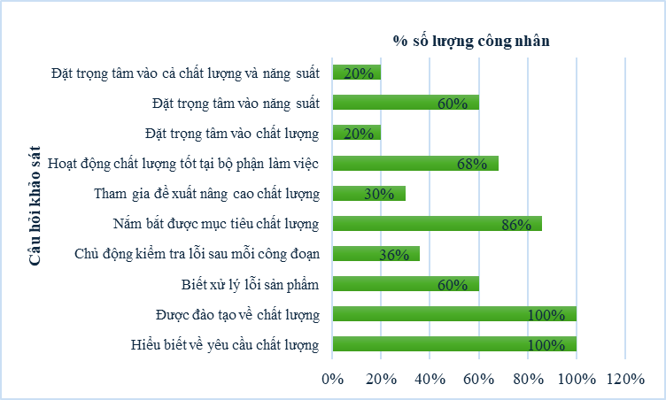
Hình 3.11: Kết quả khảo sát văn hóa chất lượng tại công ty.
Từ kết quả của khảo sát, có thể nhìn nhận mức văn hóa chất lượng công ty đang ở mức phát hiện sai sót, có nhận thức nhưng thiếu hành động chủ động.

3.6.3. Một số lỗi tại nhà máy:
Khác màu | Đường chỉ nhiều
Bẩn dầu | Bỏ mũi
Đường biên to nhỏ | Bung chỉ  
In ngược   | Bong tróc heat  
Nối chỉ không trùng   | Xì lai  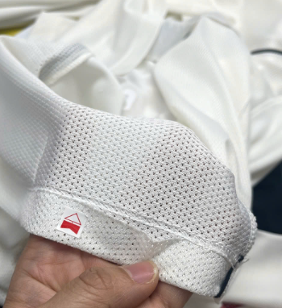

3.6.4. Kết luận:
Công ty TNHH Hi-Tech Việt Nam Apparel đang các gặp khó khăn:
- Chất lượng sản phẩm đang ở mức thấp.
- Chi phí chất lượng cao, chỉ tập trung vào chi phí hư hỏng bên trong mà chưa thực sự quan tâm đến chi phí kiểm soát.
- Mức văn hóa chất lượng của công ty đang dừng ở mức phát hiện sai sót.
Qua những vấn đề trên cho thấy công ty cần phải có những hoạt động nâng cao chất lượng.

CHƯƠNG 4: TỐI ƯU HÓA QUÁ TRÌNH CÂN BẰNG CHUYỀN BẰNG PHƯƠNG PHÁP YAMAZUMI.

4.1. Mục tiêu và tính khả thi:

4.1.1. Mục tiêu:
- Tối ưu năng suất chuyền, giảm thời gian chờ: Yamazumi giúp phân bổ công việc giữa các công đoạn hợp lý, tránh người làm quá nhiều hoặc quá ít. Nhờ đó, giảm thời gian chờ, tăng năng suất chuyền và giảm chi phí nhân công trên mỗi sản phẩm.
- Đảm bảo tiến độ và đáp ứng Takt Time: Yamazumi giúp xác định thời gian may từng công đoạn và so sánh với Takt Time để điều chỉnh kịp thời, tránh chậm tiến độ và đảm bảo giao hàng đúng hạn.
- Xử lý công đoạn nút cổ chai, giảm tồn WIP: Phương pháp này xác định công đoạn có thời gian may vượt Takt Time hoặc gây tồn bán thành phẩm, từ đó cải tiến để chuyền may thông suốt, tránh tắc nghẽn và tăng tốc độ sản xuất.
- Tối ưu nhân lực, giảm lãng phí trong chuyền: Yamazumi giúp cân bằng chuyền, bố trí người hợp lý, hạn chế thao tác thừa và thời gian chờ, tránh lãng phí nguồn lực và nâng cao hiệu quả sản xuất.

4.1.2. Tính khả thi:
Phương pháp Yamazumi có tính khả thi rất cao khi áp dụng vào doanh nghiệp nhờ những ưu điểm phù hợp với đặc thù sản xuất và yêu cầu cải tiến liên tục trong ngành.
- Dễ triển khai và chi phí thấp: Yamazumi không yêu cầu phần mềm phức tạp hay công nghệ cao. Chỉ cần bảng tính Excel, bảng trắng hoặc biểu đồ giấy là có thể triển khai. Đây là lợi thế lớn trong ngành may – nơi cần cải tiến nhanh nhưng vẫn kiểm soát chi phí.
- Cân bằng chuyền thể hiện rõ ràng, dễ so sánh trước – sau cải tiến: Thông qua biểu đồ cột trực quan, nhà máy có thể nhìn rõ sự phân bố thời gian thao tác của từng công đoạn so với Takt Time. Việc so sánh biểu đồ trước và sau điều chỉnh giúp đánh giá hiệu quả cải tiến một cách trực tiếp, khách quan.
- Hỗ trợ cải tiến liên tục (Kaizen): Biểu đồ Yamazumi có thể cập nhật linh hoạt theo từng đơn hàng hoặc thay đổi năng lực công nhân. Việc theo dõi chênh lệch thời gian giữa các công đoạn giúp IE và quản lý sản xuất dễ dàng nhận diện điểm cần cải tiến và hành động kịp thời, thúc đẩy văn hóa cải tiến thường xuyên trong tổ chức.
- Áp dụng cho tất cả các chuyền may: Phương pháp phù hợp với tất cả chuyền may với các mẫu sản phẩm khác nhau. Điều này giúp nhà máy có thể triển khai đồng bộ trên quy mô lớn.

4.2. Tối ưu hóa quá trình cân bằng chuyền theo Yamazumi:
Áp dụng:
Bước 1: Xác định thời gian Takt time:
Công ty có đơn hàng sản phẩm HV1880 là 85000. Khách hàng yêu cầu hoàn thành đơn hàng trước 6 tháng kể từ ngày nhận đơn (15/12/2024). Với mỗi tháng làm việc 26 ngày, mỗi ngày là 8 giờ/ ca làm việc. Tính thời gian sản xuất 1 sản phẩm để đảm bảo kịp ship.
- Thời gian Takt time = $\frac{8x3600}{\frac{85000}{156} }=53s$
Đây là mốc chuẩn để cân bằng các công đoạn sao cho không công đoạn nào vượt quá thời gian takt time.

Bước 2: Viết tên công đoạn:
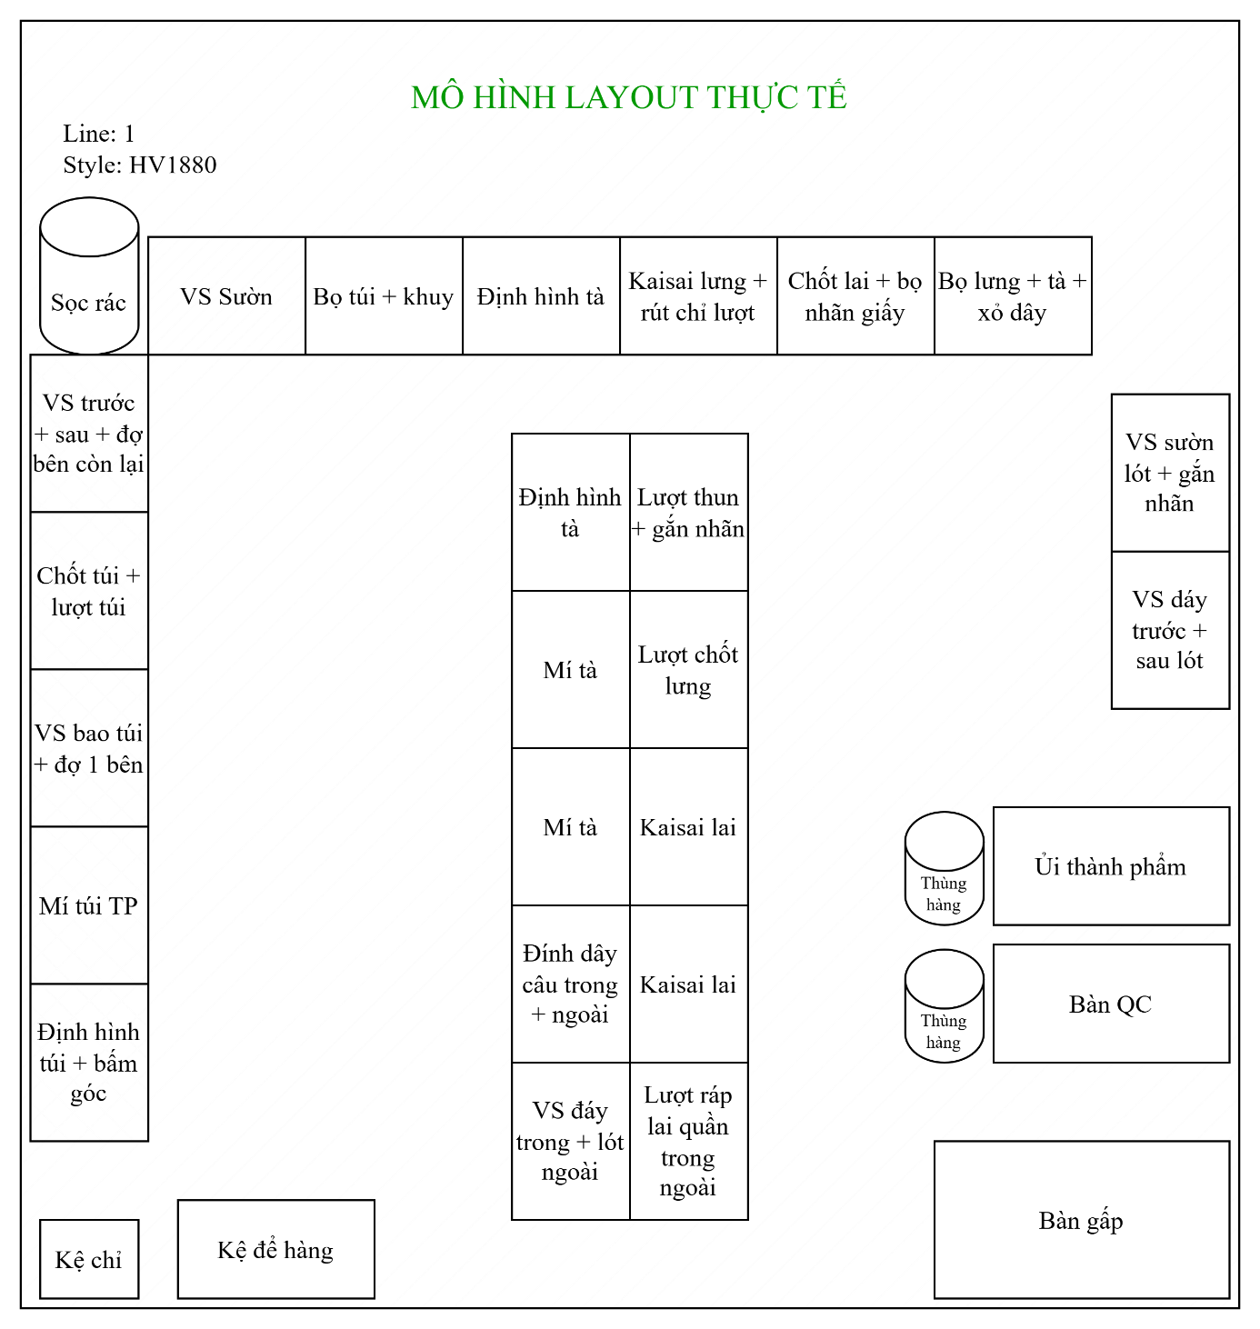
Hình 4.1: Mô hình layout thực tế của style HV1880
- Viết tên công đoạn theo dòng chảy để dễ dàng tính thời gian.
Bước 3: Tính thời gian Cycle time:
- Ghi lại thời gian thực hiện từng công đoạn (có thể dùng đồng hồ bấm giờ hoặc thiết bị đo).
- Tính thời gian theo vòng sản xuất (5 lần).
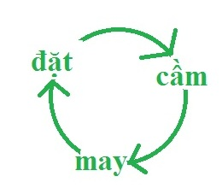
- Ghi lại thời gian đo được. Tìm giá trị trung bình của các công đoạn đo được.
Bảng 4.1: Thời gian các công đoạn theo thứ tự dòng chảy.
STT | Tên công đoạn | Lần 1 | Lần 2 | Lần 3 | Lần 4 | Lần 5 | Kết quả trung bình
1 | Định hình túi + bấm góc | 47 | 45 | 44 | 43 | 46 | 45
2 | Mí túi thành phẩm | 44 | 45 | 43 | 46 | 47 | 45
3 | Vắt sổ bao túi + đợ 1 bên | 52 | 54 | 53 | 51 | 55 | 53
4 | Chốt túi + lượt túi | 55 | 56 | 57 | 54 | 53 | 55
5 | Vắt sổ trước sau + đợ bên còn lại | 51 | 53 | 50 | 49 | 47 | 50
6 | Vắt sổ sườn | 52 | 50 | 51 | 50 | 47 | 50
7 | Bọ túi + khuy | 44 | 45 | 43 | 46 | 47 | 45
8 | Định hình tà 1 | 101 | 102 | 100 | 99 | 98 | 100
9 | Định hình tà 2 | 80 | 81 | 80 | 80 | 79 | 80
10 | Mí tà 1 | 111 | 109 | 110 | 108 | 112 | 110
11 | Mí tà 2 | 120 | 120 | 120 | 121 | 119 | 120
12 | Đính dây câu trong + ngoài | 44 | 45 | 43 | 46 | 47 | 45
13 | VS đáy trong + lót ngoài | 51 | 50 | 49 | 51 | 49 | 50
14 | Lượt ráp lai quần trong ngoài | 55 | 56 | 57 | 54 | 53 | 55
15 | Kaisai lai 1 bên | 120 | 122 | 118 | 121 | 119 | 120
16 | Kaisan lai bên còn lại | 111 | 110 | 112 | 109 | 108 | 110
17 | Lượt chốt lưng | 42 | 43 | 40 | 38 | 37 | 40
18 | Lượt thun + gắn nhãn | 51 | 52 | 50 | 49 | 53 | 51
19 | Kansai lưng + rút chỉ lượt | 72 | 69 | 70 | 68 | 71 | 70
20 | Chốt lai + bọ nhãn giấy | 44 | 45 | 43 | 46 | 47 | 45
21 | Bọ lưng + tà + xỏ dây | 41 | 43 | 40 | 37 | 39 | 40
22 | Vắt sổ sườn lót + gắn nhãn | 51 | 50 | 49 | 51 | 49 | 50
23 | Vắt sổ đáy trước + sau lót | 47 | 45 | 44 | 43 | 46 | 45
24 | Ủi | 33 | 34 | 35 | 37 | 36 | 35
25 | Gấp | 46 | 44 | 45 | 43 | 47 | 45

Bước 4: Thực hiện vẽ biểu đồ yamazumi:
Trong phần này, em sẽ tạo 1 file Excel để nhập thời gian từng công đoạn. File excel này sẽ được lưu tại ổ F máy tính công ty và sử dụng làm mẫu chuẩn. Tất cả các chuyền trong nhà máy sẽ sử dụng bản sao của file này để thực hiện nhập thời gian và cân bằng chuyền cho các mã sản phẩm khác trong nhà máy.
Trong file:
- SAM - Phút được phép tiêu chuẩn: là thuật ngữ được sử dụng trong ngành may mặc để đo thời gian được phép hoàn thành một nhiệm vụ cụ thể.
- Dữ liệu thời gian trung bình Cycle time của từng công đoạn và thời gian Talk time đã tính tại bước 1,2.
- Dự đoán output (sản lượng thực tế của mỗi công đoạn):
$$\frac{Tổng thời gian làm việc 1 giờ}{Thời gian chu kỳ \left(Cycle time\right)của công đoạn}$$
- Output/ giờ có thể đạt được= Giá trị nhỏ nhất trong cột dự đoán output của các công đoạn. Vì trong chuyền may, output thực tế tối đa của toàn chuyền được quyết định bởi công đoạn có thời gian dài nhất, hay còn gọi là nút cổ chai.
- $Sản lượng yêu cầu trên giờ =\frac{Tổng thời gian làm việc 1 giờ}{Takt time}$= $\frac{3600}{53}=$68
- % Cân bằng chuyền = $\frac{Tổng thời gian thực hiện tất cả các công đoạn}{Số lượng trạm làm việc X Thời gian chu kỳ lớn nhất}$ x 100%
- % EFF = Hiệu suất chuyền = $\left(\frac{SAM X sản lượng thực tế}{Số công nhân X Thời gian làm việc}\right)$ x 100%
Thực hiện nhập dữ liệu vào bảng thực hiện cân bằng:

Bảng 4.2: Nhập dữ liệu vào bảng thực hiện cân bằng chuyền
Sau khi hoàn tất việc nhập dữ liệu vào bảng thực hiện cân bằng chuyền, tiến hành thiết lập biểu đồ Yamazumi để tìm ra các công đoạn cần được ưu tiên cải thiện trước.
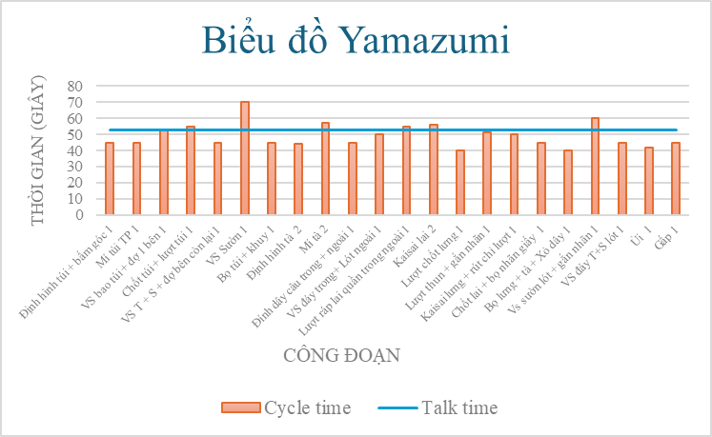
Hình 4.2: Biểu đồ Yamazumi khi chưa thực hiện cân bằng.
Bước 5,6: Phân tích, cân bằng chuyền và tính hiệu suất:
Phân tích biểu đồ và bảng cân bằng chuyền:
Qua biểu đồ và bảng thực hiện cân bằng chuyền, cho ta thấy rằng:
- Các công đoạn: Vắt sổ sườn, mí tà, vắt sổ sườn lót + gắn nhãn có cycle time vượt quá talk time (53s). Đây là các nút cổ chai chính trong chuyền, là nguyên nhân chính gây mất cân bằng và giảm năng suất toàn chuyền. Vì vậy các công đoạn này cần được ưu tiên cải thiện trước.
- Tỉ lệ cân bằng chuyền chỉ đạt 70,39% và hiệu suất chuyền là 77,56% => Phân bố thời gian lao động giữa các công nhân chưa đồng đều, gây ra lãng phí thời gian chờ đợi và giảm năng lực sản xuất.
Cân bằng chuyền:
Thực hiện cân bằng chuyền 3 công đoạn nút cổ chai:
- Công đoạn vắt sổ sườn: Công đoạn vắt sổ trước sau + đợ bên còn lại hỗ trợ.
- Thời gian hỗ trợ: 10 phút.
- Thời gian may BTP công đoạn hỗ trợ: 70 giây.
- Công đoạn mí tà: Công đoạn định hình tà hỗ trợ.
- Thời gian hỗ trợ: 10 phút.
- Thời gian may BTP công đoạn hỗ trợ: 130 giây.
- Công đoạn vắt sổ sườn lót + gắn nhãn: Công đoạn vắt sổ đáy trước + sau lót hỗ trợ.
- Thời gian hỗ trợ: 10 phút.
- Thời gian may BTP công đoạn hỗ trợ: 70 giây.
Bảng 4.3: Thực hiện cân bằng chuyền

Sau khi cân bằng chuyền, tiến hành thiết lập lại biểu đồ Yamazumi:
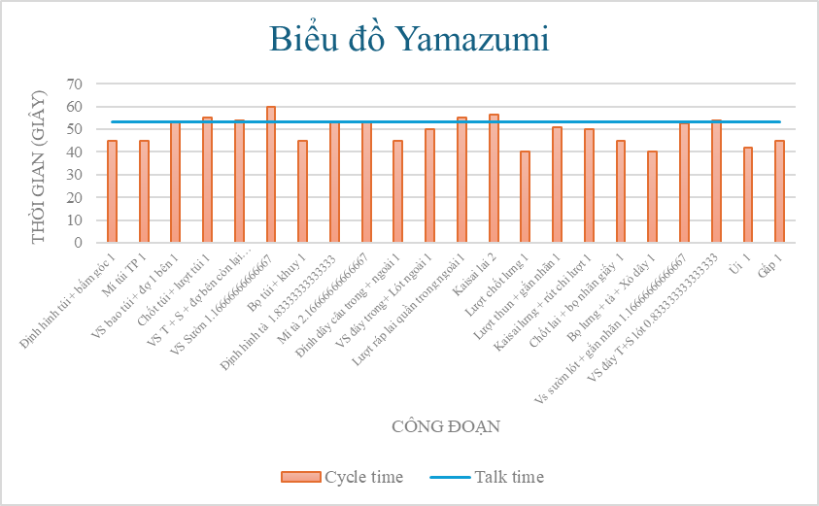
Hình 4.3: Biểu đồ Yamazumi sau khi cân bằng.
Sau khi thực hiện cân bằng chuyền bằng phương pháp Yamazumi, các kết quả đạt được như sau:
- Các nút cổ chai đã được cải thiện: Các công đoạn như vắt sườn, mí tà, vắt sườn lót + gắn nhãn trước cân bằng có Cycle time vượt Talk time, sau cân bằng đã được phân bổ lại hợp lý hơn.
- Thời gian thực hiện cân bằng được phân bố đều hơn: Sự phân bố công việc giữa các công nhân được điều chỉnh đồng đều hơn, giảm thiểu tình trạng một số công nhân làm quá tải trong khi người khác chờ đợi.
- Hiệu suất tăng: % cân bằng chuyền là 82,54% và hiệu suất chuyền (%EFF) là 90,48%, cho thấy sự cải thiện đáng kể so với trước cải tiến.
- Xác định điểm cải tiến tiếp theo: Thông qua phân tích Yamazumi sau cải tiến, ba công đoạn tiếp tục được xác định là nút cổ chai tiếp theo. Đây là cơ sở để nhà máy ưu tiên cải thiện, đảm bảo hiệu suất sản xuất tiếp tục được nâng cao một cách bền vững.

4.3. So sánh hiệu suất:
Dưới đây là bảng so sánh hiệu suất sau khi đã thực hiện cân bằng bằng phương pháp Yamazumi.
Bảng 4.4: So sánh hiệu suất đạt được sau cân bằng.
Tiêu chí | Trước | Sau
Hiệu suất cân bằng chuyền | 70,39% | 82,54%
Hiệu suất chuyền | 77,56% | 90,48%
Kết luận: Việc áp dụng phương pháp Yamazumi trong cân bằng chuyền đã mang lại hiệu quả rõ rệt. Tình trạng mất cân đối công việc và tồn WIP đã được khắc phục, hiệu suất chuyền được cải thiện đáng kể. Điều này cho thấy Yamazumi là một phương pháp đơn giản nhưng hiệu quả, phù hợp để áp dụng mở rộng tại các chuyền khác trong nhà máy nhằm nâng cao năng suất và giảm thiểu lãng phí.

CHƯƠNG 5: GIẢI QUYẾT VẤN ĐỀ CHẤT LƯỢNG BẰNG PHƯƠNG PHÁP DMAIC.

Quy trình DMAIC là trọng tâm của dự án cải tiến quy trình Six Sigma, trong đó các công cụ chuyên biệt được vận dụng để chuyển một vấn đề thực tế sang dạng công thức thống kê, xây dựng một giải pháp trên mô hình thống kê sau đó chuyển nó sang giải pháp thực tế.

5.1. Xác định vấn đề - Define (D):
Xác định là bước đầu tiên cũng như yếu tố mấu chốt giúp vạch ra hướng đi đúng đắn
khi thực hiện chu trình DMAIC. Trong bước này ta sẽ xác định nhu cầu khách hàng,
thực trạng tình hình hiện tại, xây dựng thời gian thực hiện cũng như bản hiến chương của dự án.

5.1.1. Xác định quá trình cốt lõi và nhu cầu khách hàng:
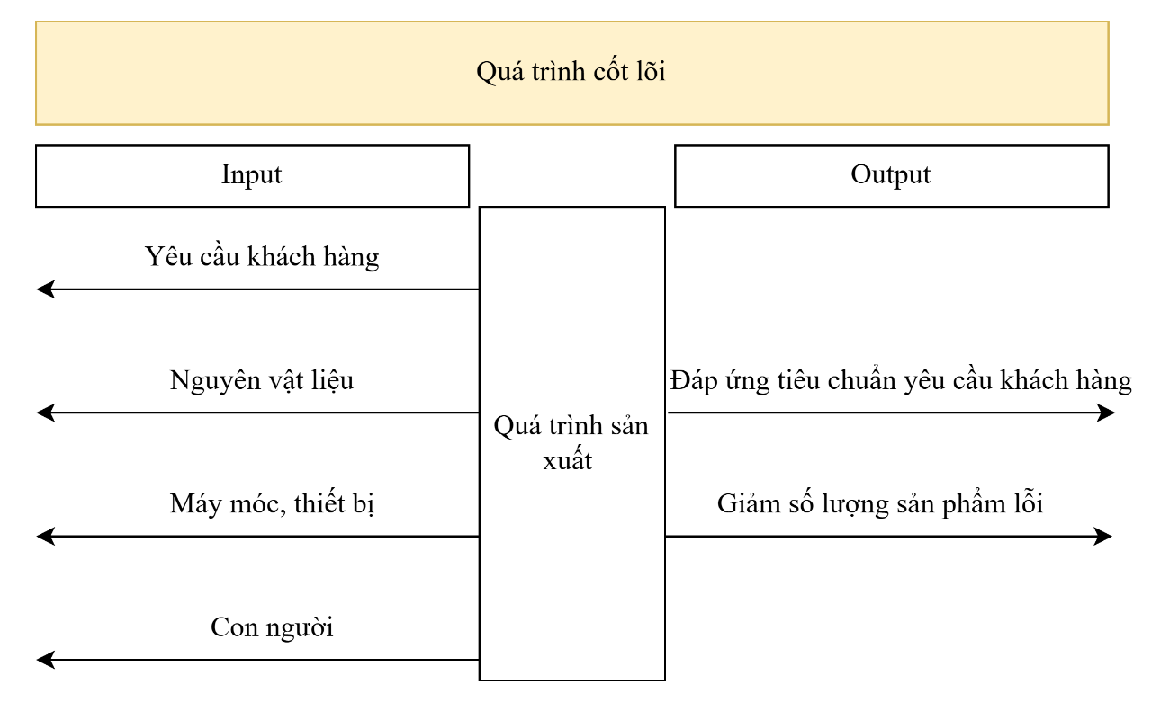
Hình 5.1: Quá trình cốt lõi của quy trình.
Quá trình cốt lõi là xác định đầu vào và yêu cầu đầu ra được thực hiện ở hình 5.1, điều này sẽ giúp cho việc sản xuất được thực hiện một các đồng bộ và hợp lý. Thông qua đó, phía công ty sẽ có tính toán phù hợp với khả năng của doanh nghiệp hiện có cũng như kế hoạch đáp ứng nhu cầu khách hàng một cách đầy đủ và hợp lý nhất.
Khách hàng hiện tại của công ty TNHH Hi-Tech Việt Nam Apparel là các thương hiệu lớn và nổi tiếng như Nike, Sanmar,… Do vậy, yêu cầu đặt ra của khách hàng rất cao và đòi hỏi đáp ứng chính xác và đầy đủ các tiêu chí đặt ra.
- Sản phẩm đúng với khách hàng yêu cầu.
- Tuân thủ thông số kỹ thuật chặt chẽ cho từng mẫu sản phẩm .
- Các chi tiết nhỏ (khóa kéo, nút, hình thêu in heat,..) phải đồng bộ và đạt chuẩn.

Yêu cầu kỹ thuật

Yêu cầu của khách hàng

- Sản phẩm được kiểm tra chất lượng dựa theo tiêu chuẩn bảng AQL.
- Đạt những yêu cầu chất lượng trong quá trình sản xuất.
Tiêu chuẩn chất lượng

Thời gian giao hàng
- Giao hàng đúng hẹn theo thỏa thuận.

Hình 5.2: Cây yêu cầu khách hàng.
Cây yêu cầu khách hàng sẽ cho doanh nghiệp cái nhìn tổng quan, đầy đủ về những đòi hỏi mà khách hàng mong muốn có được từ sản phẩm thông qua ba tiêu chí: kỹ thuật, chất lượng và thời gian. Từ đó, doanh nghiệp có thể hoạch định kế hoạch và phân bổ nguồn lực hiệu quả nhất.

5.1.2. Bảng hiến chương dự án (Project charter):
Bảng 5.1: Bảng hiến chương dự án cải tiến chất lượng sản phẩm.
Bảng hiến chương dự án
Mục | Nội dung
Tên dự án | Nghiên cứu cải tiến quy trình và chất lượng sản phẩm tại Công ty TNHH Hi-Tech Việt Nam Apparel.
Bối cảnh dự án | Chất lượng sản phẩm tại công ty đang ở mức thấp.
Vấn đề hiện tại | - Tỷ lễ lỗi sản phẩm còn khá cao.  - Máy móc thường xuyên hư hỏng khiến quá trình vận hành gặp khó khăn.  - Công nhân còn thiếu kinh nghiệm.
Mục tiêu dự án | - Giảm lỗi sản phẩm.  - Nâng cao năng suất.  - Giảm chi phí chất lượng.
Phạm vi dự án | - Khu vực sản xuất.  - Bộ phận chất lượng.
Thành viên nhóm | QA, quản lý sản xuất, bộ phận Lean và đại diện khách hàng.
Thời gian thực hiện
  Ngày bắt đầu | Tuần dự án
  Giai đoạn xác định | 1
  Giai đoạn đo lường | 2-5
  Giai đoạn phân tích | 5-7
  Giai đoạn cải tiến | 7-14
  Giai đoạn kiểm soát | 15
Lợi ích kỳ vọng | Giảm tỉ lệ lỗi, tăng năng suất chuyền.
Người chịu trách nhiệm | Trưởng bộ phận chất lượng.

5.2. Đo lường –Measure (M):

5.2.1. Thu thập dữ liệu:
Dữ liệu lỗi thu thập từ tháng 7 đến tháng 12 năm 2024 được thống kê số liệu sai lỗi như sau:

Bảng 5.2: Bảng thống kê số lượng lỗi tại công ty
Đơn vị tính: pcs
Trong 6 tháng cuối từ tháng 7 đến tháng 12 năm 2024, bộ phận chất lượng tiến hành kiểm và thống kê cho thấy sản lượng sản xuất là 4.638.560 pcs, trong đó số lượng sản phẩm lỗi là 749.551 pcs, chiếm 16%. Điều này gây ra khá nhiều thiệt hại cho nhà máy.

5.2.2. Xác định cấp độ Sigma hiện tại của công ty:
Qua bảng 5.2 thống kê sản phẩm lỗi của công ty từ tháng 7 đến tháng 12 năm 2024, ta có được hệ số sigma của công ty như sau:
- Tổng số cơ hội xảy ra khuyết tật = Số lượng kiểm tra * Số cơ hội xảy ra
= 4.638.560 * 10
= 46.585.600
Tổng số khuyết tật * 1.000.000
Tổng số cơ hội xảy ra khuyết tật
- Tổng số khuyết tật = 749.551

DPMO =
749.551 * 1.000.000
46.585.600

=

= 16.159
Dùng hàm NORMSINV trong công cụ Excel để tính mức Sigma
Công thức hàm như sau:
= NORMSINV(1-(Tổng số lượng lỗi/(Số cơ hội xảy ra lỗi*Tổng số đơn vị sản phẩm kiểm tra)))+1.5
= NORMSINV(1-(749.551/(4.638.560 * 10)))+1.5
Ta thu được kết quả là 3.64
Vậy xác định được mức Sigma là 3.64

5.3. Phân tích – Analyze (A):
Từ bảng thống kê sản phẩm lỗi từ tháng 7 đến tháng 12 năm 2024, ta lập được bảng tỉ lệ sản phẩm lỗi theo thứ tự xảy ra lỗi nhiều hơn như sau:
Bảng 5.3: Tỷ lệ sản phẩm lỗi 6 tháng cuối năm 2024.
Lỗi | Tần suất | Tần suất tích lũy | Tỷ lệ % | Phần trăm tích lũy
Bỏ mũi | 123167 | 123167 | 16.4% | 16.4%
Đường chỉ nhiều | 122912 | 246079 | 16.4% | 32.8%
Bung chỉ | 107200 | 353279 | 14.3% | 47.1%
Vết bẩn | 97612 | 450891 | 13.0% | 60.2%
Khác màu | 94350 | 545241 | 12.6% | 72.7%
Nối chỉ trùng nhau | 57420 | 602661 | 7.7% | 80.4%
Xì lai | 43049 | 645710 | 5.7% | 86.1%
Đường biên to | 42979 | 688689 | 5.7% | 91.9%
Bong tróc heat | 33328 | 722017 | 4.4% | 96.3%
In ngược | 27534 | 749551 | 3.7% | 100.0%
Từ bảng trên ta tiến hành thiết lập biểu đồ Pareto để tìm ra các lỗi trọng điểm cần được ưu tiên giải quyết trước.
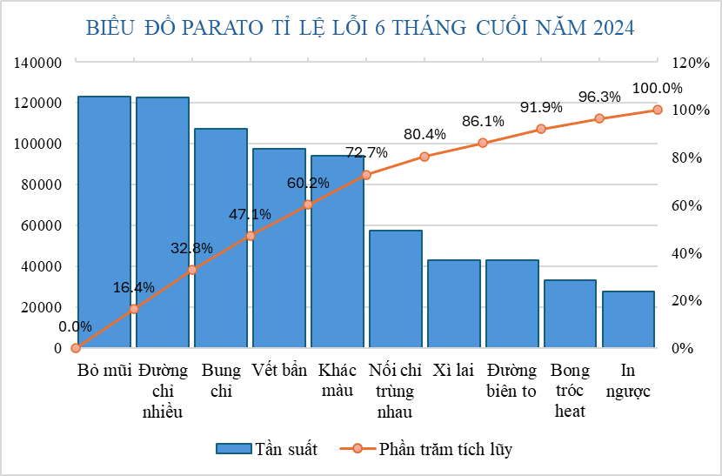
Hình 5.3: Biểu đồ Pareto thể hiện tỷ lệ lỗi 6 tháng cuối năm 2024
Dựa vào bảng số liệu 5.3 và hình 5.3, ta có thể thấy tỷ lệ sản phẩm lỗi về bỏ mũi (16.4%), đường chỉ nhiều (16.4%), bung chỉ (14.3%), vết bẩn (13%), khác màu (12.6%) là các lỗi chiếm tới gần 80% gây ra tổn thất trên sản phẩm tại công ty TNHH Hi-Tech Việt Nam Apparel. Vì vậy ta tập trung ưu tiên giải quyết những loại lỗi này. Để có thể cải thiện quá trình và giảm thiểu tỷ lệ sản phẩm lỗi, việc cần thiết phải làm là tìm hiểu các nguyên nhân gây ra các lỗi này. Do đó, quyết định sử dụng biểu đồ xương cá để phân tích nguyên nhân.

5.3.1. Biểu đồ xương cá phân tích nguyên nhân:
- Phân tích nguyên nhân gây ra lỗi bỏ mũi:
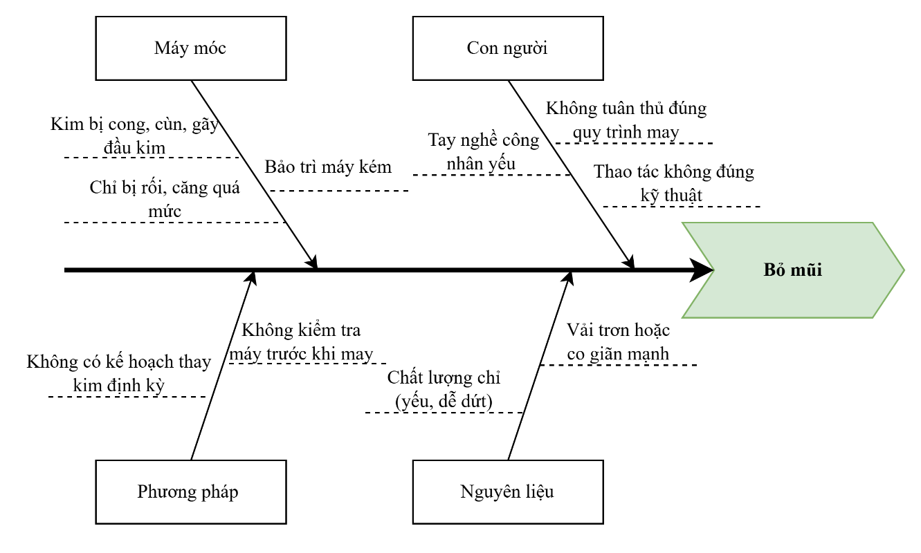
Hình 5.4: Biểu đồ xương cá thể hiện nguyên nhân gây ra lỗi bỏ mũi
Yếu tố máy móc:
- Đầu kim bị hư hỏng, cong hoặc cùn không thể tạo vòng chỉ đúng cách để mỏ móc (looper/hook) bắt, dẫn đến bỏ mũi.
- Chỉ bị rối làm cản trở quá trình tạo vòng chỉ. Độ căng chỉ quá cao có thể ngăn không cho vòng chỉ hình thành đủ lớn để mỏ móc bắt.
- Máy không được bảo dưỡng định kỳ có thể dẫn đến các bộ phận hoạt động không trơn tru.
Yếu tố con người:
- Thợ may thiếu kinh nghiệm hoặc kỹ năng thao tác không thành thạo có thể không kiểm soát được đường may, dẫn đến việc đặt vải sai, kéo căng không đều, hoặc thao tác không đúng kỹ thuật, gây ra bỏ mũi.
- Không thực hiện đúng theo SOP (quy trình thao tác chuẩn) dẫn đến lỗi thao tác hoặc xử lý tình huống sai cách.
Yếu tố phương pháp:
- Việc sử dụng kim quá lâu mà không được thay thế định kỳ sẽ làm cho kim bị mòn, cùn, hoặc thậm chí bị cong, gãy, đây đều là những nguyên nhân trực tiếp gây ra hiện tượng bỏ mũi.
- Không kiểm tra máy trước khi may, đặc biệt là tình trạng kim và chỉ.
Yếu tố nguyên liệu:
- Sợi chỉ bị đứt bên trong cuộn hoặc bị sờn yếu có thể bị đứt trong quá trình may, dẫn đến bỏ mũi.
- Các loại vải trơn hoặc co giãn mạnh sẽ khó kiểm soát hơn trong quá trình may, dễ bị trượt hoặc giãn không đều, làm cho kim không tạo được mũi chỉ ổn định.
- Phân tích nguyên nhân gây ra lỗi đường chỉ nhiều:
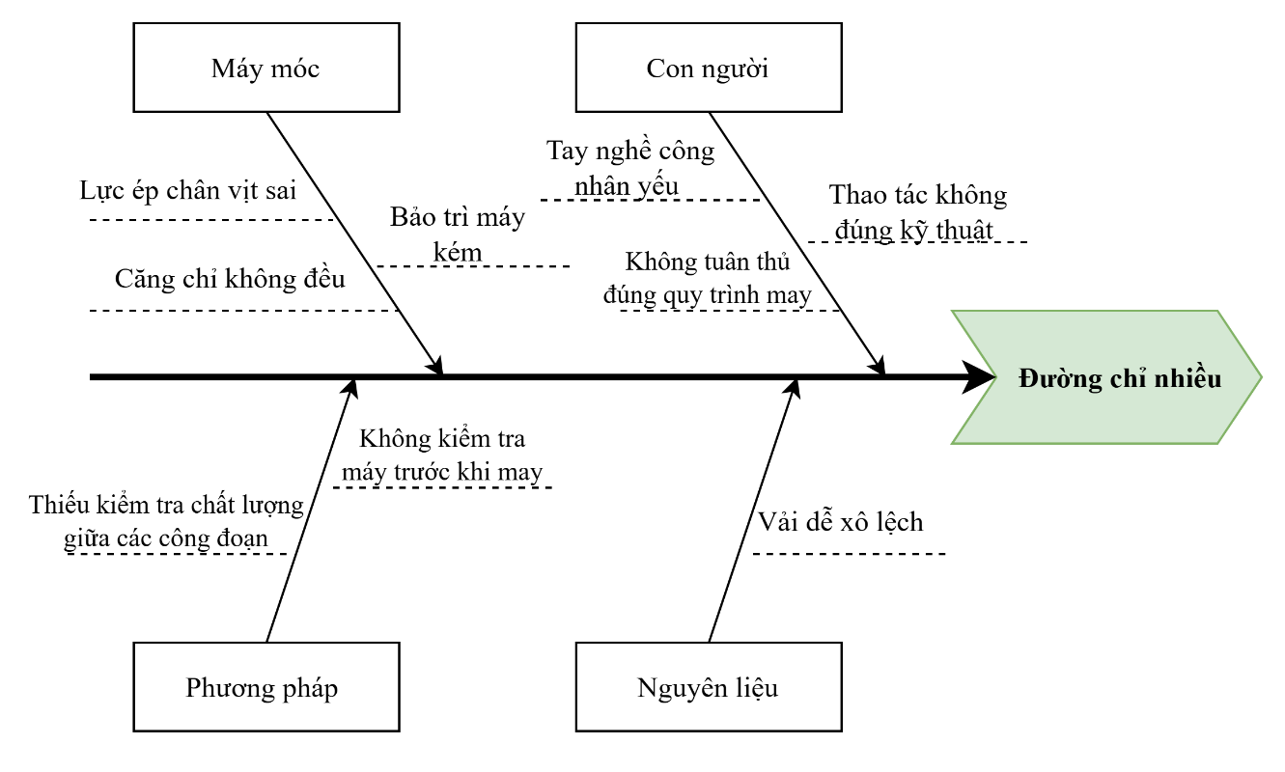
Hình 5.5: Biểu đồ xương cá thể hiện nguyên nhân gây ra lỗi đường chỉ nhiều
Yếu tố máy móc:
- Áp lực của chân vịt lên vải không đủ hoặc quá mạnh có thể làm cho vải bị xê dịch không đều hoặc không được giữ ổn định, dẫn đến đường chỉ bị chồng lên nhau hoặc không đều.
- Độ căng của chỉ trên và chỉ dưới không được điều chỉnh cân bằng sẽ tạo ra đường may lỏng lẻo, dễ bị rối hoặc chồng chỉ.
- Máy may không được bảo dưỡng định kỳ có thể gặp các vấn đề về hoạt động của các bộ phận, ảnh hưởng đến sự ổn định của đường chỉ.
Yếu tố con người:
- Thợ may thiếu kinh nghiệm hoặc kỹ năng thao tác không thành thạo có thể không kiểm soát được đường may, dẫn đến việc may chồng chỉ.
- Việc đặt vải không đúng cách, di chuyển vải không đều tay hoặc không tuân thủ các bước may đúng kỹ thuật có thể gây ra lỗi đường chỉ.
- Không thực hiện đúng theo SOP (quy trình thao tác chuẩn) dẫn đến lỗi thao tác hoặc xử lý tình huống sai cách.
Yếu tố phương pháp:
- Việc không kiểm soát chất lượng sau mỗi công đoạn có thể khiến các lỗi đường chỉ không được phát hiện và xử lý kịp thời, dẫn đến lỗi tích lũy.
- Không kiểm tra máy trước khi may, đặc biệt là tình trạng kim và chỉ.
Yếu tố nguyên liệu:
- Các loại vải dễ xô lệch làm đường may không ổn định.
- Phân tích nguyên nhân gây ra lỗi bung chỉ:
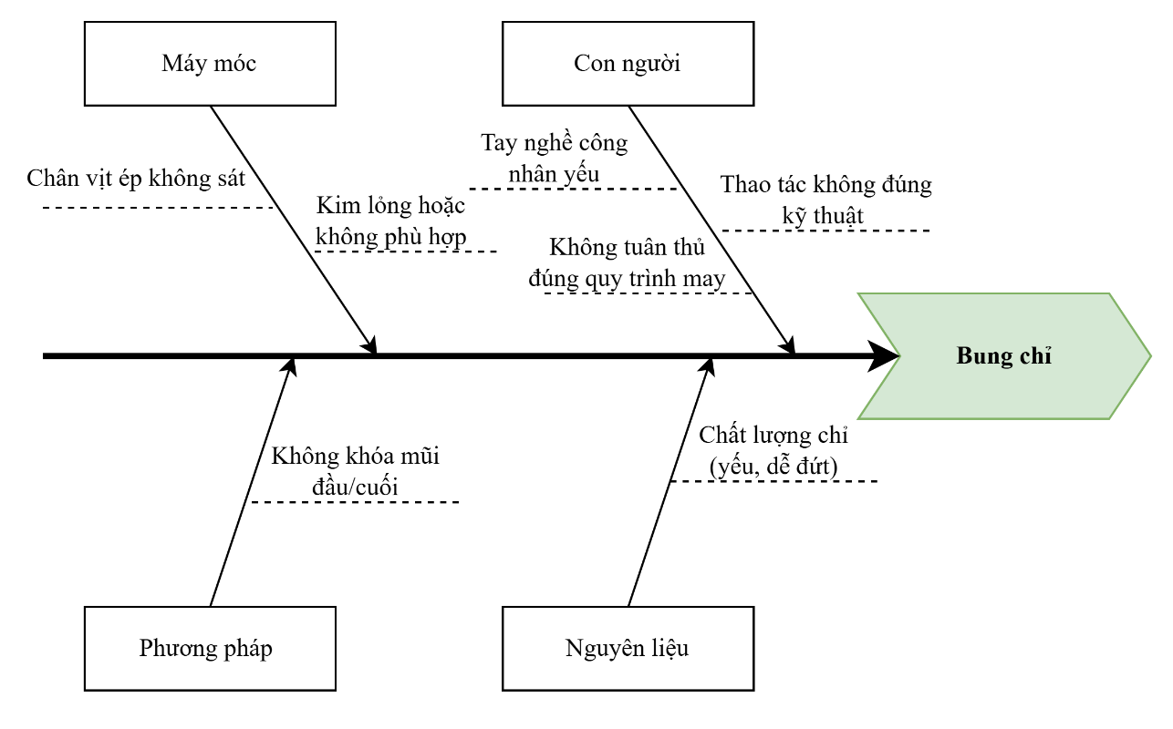
Hình 5.6: Biểu đồ xương cá thể hiện nguyên nhân gây ra lỗi bung chỉ
Yếu tố máy móc:
- Lực ép của chân vịt không đủ có thể khiến vải bị xê dịch trong quá trình may, dẫn đến đường may không đều và dễ bị bung chỉ.
- Kim lỏng hoặc không phù hợp sẽ không xuyên đúng điểm, gây lỏng đường chỉ.
Yếu tố con người:
- Thợ may thiếu kinh nghiệm hoặc thao tác không chính xác có thể không kiểm soát được đường may, dẫn đến các mũi chỉ không đều và dễ bị bung.
- Việc đặt vải sai cách, kéo căng vải quá mức hoặc không đều, hoặc không tuân thủ đúng tốc độ may có thể làm yếu mối may.
- Không thực hiện đúng theo SOP (quy trình thao tác chuẩn) dẫn đến lỗi thao tác hoặc xử lý tình huống sai cách.
Yếu tố phương pháp:
- Thiếu thao tác khóa mũi ở đầu và cuối đường may là nguyên nhân chính khiến các mũi chỉ dễ bị bung.
Yếu tố nguyên liệu:
- Chỉ có độ bền kéo thấp, dễ bị đứt hoặc sờn yếu
- Phân tích nguyên nhân gây ra lỗi vết bẩn:
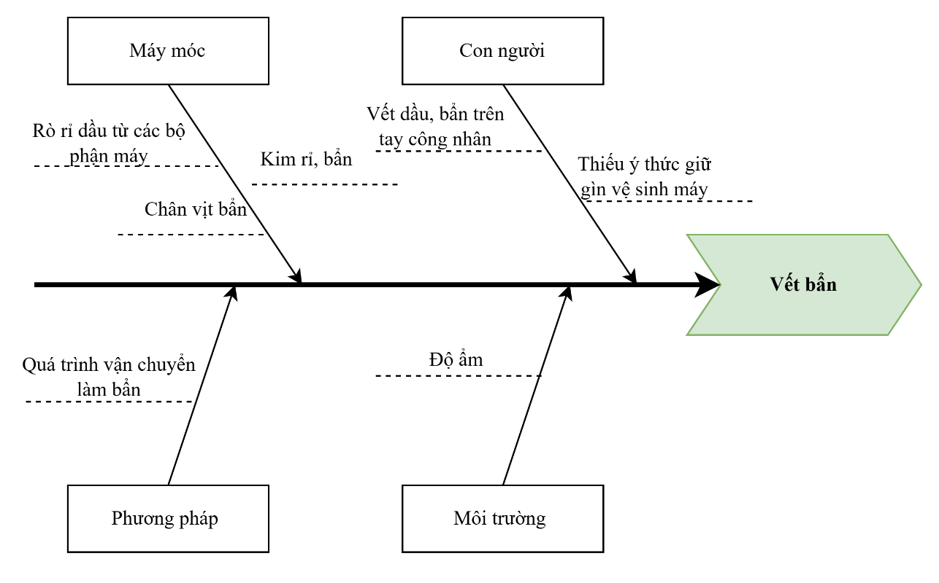
Hình 5.7: Biểu đồ xương cá thể hiện nguyên nhân gây ra lỗi vết bẩn
Yếu tố máy móc:
- Dầu bôi trơn từ các bộ phận bị hở, mòn hoặc không được bảo trì đúng cách có thể rỉ ra và dính lên vải trong quá trình may.
- Kim may bị rỉ sét hoặc bám bẩn có thể truyền vết bẩn sang sản phẩm trong quá trình may.
- Chân vịt trong quá trình sản xuất nếu bị bẩn (bụi, dầu mỡ,...) có thể để lại vết bẩn trên bề mặt sản phẩm.
Yếu tố con người:
- Vết dầu, vết bẩn trên tay công nhân khi thao tác làm cho mặt vải bị dính dầu, bẩn.
- Công nhân không thường xuyên lau chùi máy móc, dẫn đến tích tụ bụi bẩn và dầu mỡ, dễ dàng dây ra vải.
Yếu tố phương pháp:
- Việc vận chuyển bán thành phẩm hoặc thành phẩm giữa các công đoạn không cẩn thận, không có biện pháp bảo vệ có thể làm sản phẩm bị dính bụi bẩn, dầu mỡ từ môi trường hoặc các vật dụng khác.
Yếu tố môi trường:
- Các vết nấm mốc có thể phát sinh trên vải nếu điều kiện bảo quản không tốt, thời tiết nồm, không khí bị ảm ướt.
- Phân tích nguyên nhân gây ra lỗi khác màu:
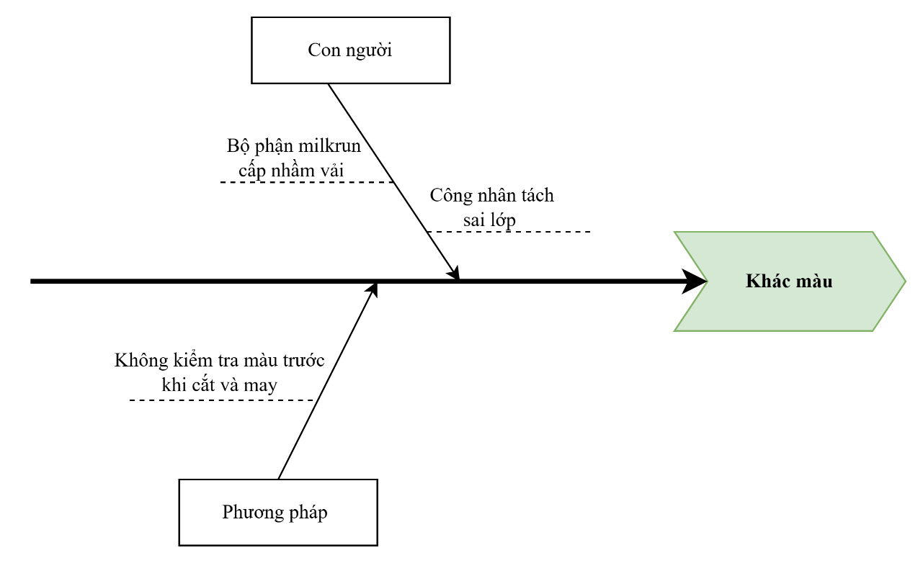
Hình 5.8: Biểu đồ xương cá thể hiện nguyên nhân gây ra lỗi khác màu
Yếu tố con người:
- Bộ phận milkrun chịu trách nhiệm nhận và cung cấp vải cho line cấp sai màu, sai số.
- Trong quá trình may, công nhân không cẩn thận nên tách nhầm lớp dẫn đến sản phẩm đầu ra khác màu.
Yếu tố phương pháp:
- Không kiểm tra màu trước khi đưa vào cắt.
- Không kiểm tra số đánh trước khi may.

5.3.2. Xác định mức độ ưu tiên của từng loại lỗi:
Sau khi phân tích bằng biểu đồ xương cá, nguyên nhân gây ra các lỗi được xác định. Công cụ FMEA được sử dụng để giảm thiểu hay loại bỏ rủi ro, nguyên nhân gây ra lỗi nào có mức rủi ro cao sẽ được chú ý để tìm giải pháp giảm thiểu rủi ro.
Dựa vào phiếu khảo sát đánh giá lỗi sản phẩm được khảo sát qua QC tại nhà máy để chấm điểm FMEA.

- Phân tích mức độ ưu tiên của nguyên nhân gây ra lỗi bỏ mũi:
Bảng 5.4: Bảng FMEA nguyên nhân gây ra lỗi bỏ mũi
- Phân tích mức độ ưu tiên của nguyên nhân gây ra lỗi đường chỉ nhiều:
Bảng 5.5: Bảng FMEA nguyên nhân gây ra lỗi đường chỉ nhiều

- Phân tích mức độ ưu tiên của nguyên nhân gây ra lỗi bung chỉ:
Bảng 5.6: Bảng FMEA nguyên nhân gây ra lỗi bung chỉ
- Phân tích mức độ ưu tiên của nguyên nhân gây ra lỗi vết bẩn:
Bảng 5.7: Bảng FMEA nguyên nhân gây ra lỗi vết bẩn

- Phân tích mức độ ưu tiên của nguyên nhân gây ra lỗi khác màu:
Bảng 5.8: Bảng FMEA nguyên nhân gây ra lỗi khác màu
Kết luận: Thông qua bảng phân tích FMEA của từng loại lỗi trên có thể kết luận nguyên nhân chính gây ra các lỗi nằm ở máy móc thiết bị và con người.

5.4. Cải tiến – Improve (I):

5.4.1. Giải pháp cải tiến yếu tố máy móc, thiết bị:
Qua quá trình phân tích nguyên nhân gây ra lỗi ở máy móc, có thể thấy phần lớn bắt nguồn từ 2 vấn đề chính: Kim may và công tác bảo trì máy chưa thực sự hiểu quả.

5.4.1.1 Quy trình đổi kim hàng tuần:
Mục tiêu:
Đảm bảo chất lượng mũi kim ổn định.
Tránh hỏng vải, đứt chỉ do kim cong, cùn, gãy
Nâng cao tuổi thọ của máy và hiệu quả sản xuất.
Đối tượng áp dụng:
Tất cả máy may tại chuyền (may 1 kim, máy 2 kim, may vắt sổ, máy kaisan,..)
Lịch đổi kim hàng tuần:
Bảng 5.9: Lịch đổi kim hàng tuần.
Quy trình thực hiện:
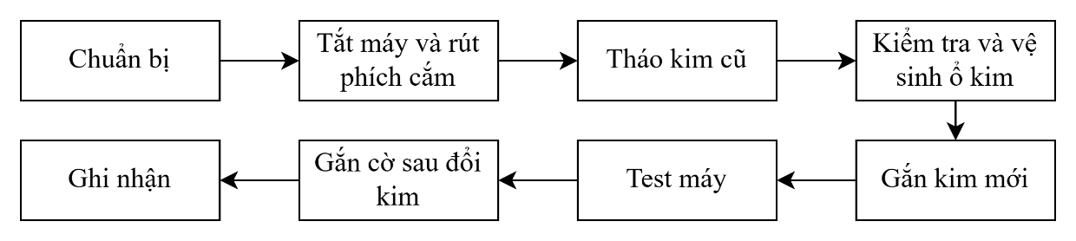
Hình 5.9: Quy trình đổi kim hàng tuần.
Bước 1: Chuẩn bị.
  - Kim mới đúng loại.
  - Găng tay, tua vít, kẹp gắp kim, khay đựng kim cũ.
Bước 2: Tắt máy và rút phích cắm.
Bước 3: Tháo kim cũ.
  - Dùng tua vít nới lỏng ốc giữ kim.
  - Rút nhẹ kim theo hướng dẫn của hãng máy.
Bước 4: Kiểm tra và vệ sinh ổ kim.
  - Lau sạch bụi, sợi chỉ, dầu bám quanh trụ kim.
  - Quan sát xem có xô lệch hay hư hỏng ở ốc giữ kim không.
Bước 5: Gắn kim mới.
  - Lắp đúng chiều.
  - Đẩy kim lên hết cỡ và siết ốc chặt.
Bước 6: Test máy.
  - Chạy thử trên vải thừa.
  - Kiểm tra mũi may có đều, không rối, không đứt chỉ.
Bước 7: Gắn cờ sau khi đổi kim.
  - Gắn cờ màu thứ ( theo lịch đổi kim hàng tuần) lên đầu máy may.
  - Tuần sau căn cứ vào thứ trên máy, công nhân đổi kim sẽ đổi kim tránh bỏ sót hoặc nhầm lịch.
Bước 8: Ghi nhận.
  - Cập nhật vào sổ thay kim.
  - Ký xác nhận của tổ trưởng và công nhân đổi kim.
Chi phí cải tiến:
Hạng mục | Số lượng | Đơn giá ( đồng) | Chi phí (đồng)
Kim mới 850 máy x 4 tuần | 3400 cây | 3.000 | 10.200.000
Tuyển thêm công nhân thay kim | 4 người | 4.350.000 | 17.400.000
Dụng cụ hỗ trợ (găng tay, tui vít,…) | 8 bộ | 100.000 | 800.000
Tổng cộng chi phí đổi kim định kỳ 1 tháng (ước tính) |  |  | 28.400.000

5.4.1.2 Xây dựng công nghệ bảo trì TPM:
TPM (Total Productive Maintenance) là một hệ thống bảo trì năng suất toàn diện, tập trung vào việc tối ưu hóa hiệu suất và thời gian hoạt động của máy móc thiết bị, giảm thiểu sự cố và lãng phí, từ đó nâng cao năng suất và chất lượng sản phẩm.
Hiện nay, nhà máy có sự cố với máy móc hư hỏng ảnh hưởng đến sản phẩm và nguyên nhân lãng phí nhiều thời gian làm việc.Vì vậy, tất cả các nhân viên đóng một vai trò quan trọng trong việc giúp giải quyết các vấn đề máy móc với các phương pháp bảo trì sơ bộ.
Vấn đề trước khi làm TMP:
- Máy dừng nhiều.
- % hàng lỗi cao làm mất thời gian sửa chữa.
- Sữa chửa máy không đúng dẫn đến chi phí cao.
- Công nhân không biết về máy móc và vệ sinh máy.
- Giao tiếp không hiểu nhau.
Mục đích:
- Giảm việc ngừng máy.
- Nâng cao chất lượng, tăng output để sản xuất theo đúng kế hoạch.
- Giảm chi phí chỉnh sửa máy.
- Công nhân hiểu về việc vệ sinh máy và dùng máy 1 cách an toàn.
- Hổ trợ, truyền đạt thông tin và thực hiện đúng nội dung giữa người hướng dẫn và người làm.
Kế hoạch triển khai TPM:
Bảng 5.10: Kế hoạch triển khai TPM tại nhà máy.
Giai đoạn | Thời gian | Hoạt động chính
1. Công tác chuẩn bị. | Tuần 1-2. | - Thành lập cơ cấu tổ chức team TPM.  - Đào tạo nhận thức TPM công nhân và quản lý.
2. Bắt đầu triển khai. | Tuần 3. | - Phát động TPM.
3. Triển khai TPM. | Tuần 4 – 10. | - Triển khai 5S tại khu vực máy.  - Triển khai hoạt động TPM.  - Theo dõi hoạt động.
4. Duy trì và cải tiến liên tục. | Tuần 10 trở đi.  Suốt quá trình sản xuất. | - Áp dụng TPM và không ngừng nâng cao mức độ phát triển.
  - Công tác chuẩn bị:`
- Thành lập cơ cấu tổ chức team TMP:
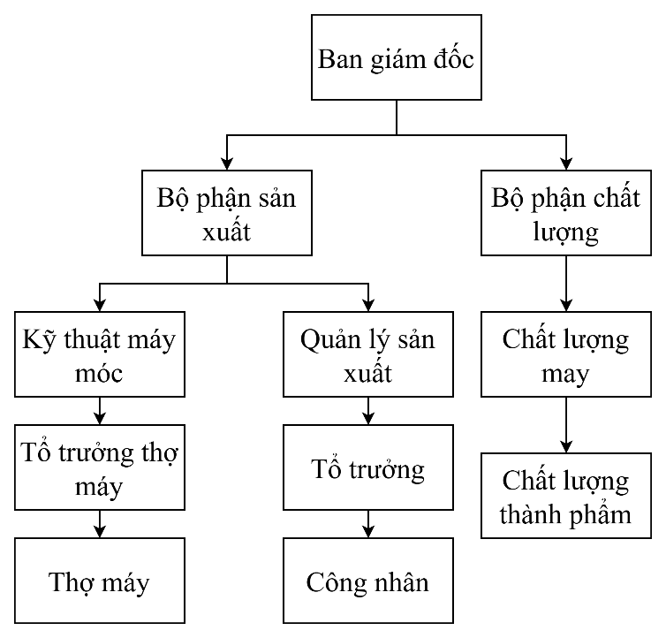
Hình 5.10: Cơ cấu tổ chức team TPM.
- Đào tạo về TMP:
  - Công nhân được đào tạo triển khai TPM bằng cách trực tiếp tham gia vào các buổi tập huấn do ban lãnh đạo công ty TNHH Hi-Tech Việt Nam Apparel tổ chức. Với sự hướng dẫn và đào tạo thực hiện của những chuyên gia, người có chuyên môn.
  - Chương trình đào tạo cho việc tìm hiểu thực hiện TPM được thiết kế và lên kế hoạch một cách chi tiết, cụ thể nhằm tăng khả năng thích nghi của mọi người. Một kế hoạch cụ thể sẽ giúp mọi người nắm rỏ hơn từng bước một, từ cơ bản đến chuyên môn và hoàn thành đúng thời gian yêu cầu.
  - Thời gian đào tạo: 1 tháng
  - Chương trình đào tạo:
Bảng 5.11: Chương trình đào tạo TPM.
Nội dung | Thời gian | Đối tượng học
Giới thiệu về TPM: Khái niệm, lợi ích, mục tiêu. | 1ngày | - Trưởng các bộ phận.  - Quản lý sản xuất.  - Tổ trưởng line và tổ trưởng thợ máy.  - Công nhân.  - Kỹ thuật máy móc.  - Thợ máy.
Giới thiệu và thực hành 5S tại khu vực máy. | 1 ngày | - Quản lý sản xuất.  - Tổ trưởng line.  - Công nhân.
Giới thiệu về bảo trì tự chủ và cách nhận biết điểm bất thường và cách dùng thẻ F. | 1 ngày | - Quản lý sản xuất.  - Tổ trưởng line và tổ trưởng thợ máy.  - Công nhân.  - Kỹ thuật máy móc.  - Thợ máy.
Thực hành tại xưởng. | Hàng ngày | - Tổ trưởng line và tổ trưởng thợ máy.  - Công nhân.  - Kỹ thuật máy móc.  - Thợ máy.
  - Bắt đầu triển khai:
- Phát động TPM: Với khẩu hiệu mọi người chung tay cùng thực hiện: “Mỗi một thành viên của nhà máy thuộc các đơn vị sản xuất đóng góp một hành động nhỏ cho thành công lớn của chương trình TPM”.
Phát động thực hiện TPM qua thông báo, hình ảnh. Cho mọi người thấy rõ lợi ích và tầm quan trong mà TPM đem lại, cho thấy sự quyết tâm của ban lãnh đạo công ty. Tạo không khí hào hứng, phấn chấn tạo lòng tin và sự thuyết phục cho công nhân viên.
  - Triển khai TMP:
- Triển khai 5S tại khu vực máy:
- Sàng lọc: Mỗi công nhân vận hành sản xuất và kỹ thuật viên phải thể hiện tinh thần tự giác và nỗ lực đặt các thiết bị hoặc công cụ tại đúng chổ của chúng. Phân loại được tiến hành theo các tiêu chí sau:
Các thứ cần vứt bỏ: rác là nguyên vật liệu, phế phẩm không dùng được.
Các thứ sử dụng thường xuyên đặt gần công nhân.
- Sắp xếp:
Sắp xếp những thứ cần thiết theo thứ tự ngăn nắp để dễ tìm, dễ thấy. Sắp xếp đúng vật đúng chỗ.
Sắp xếp các vị trí dụng cụ, máy móc sao cho tiến trình làm việc trôi chảy.
- Sạch sẽ:
Trang bị thêm vật dụng cần thiết như thiết bị làm vệ sinh máy móc.
Dọn dẹp bụi bẩn và lau chùi thường xuyên các máy móc vào đầu ca.
- Sau khi hoàn thành 3S:
  - Chụp hình hiện trường: Cận cảnh, toàn cảnh.
  - Dán ảnh lên cạnh ảnh cũ để mọi người thấy rõ sự khác biệt.
  - Cùng quyết tâm duy trì trạng thái đạt được.
- Săn sóc:
Nhân viên kỹ thuật máy móc phụ trách bảo dưỡng thiết lập các tiêu chuẩn và hướng dẫn thao tác cho người vận hành và thợ máy thực hiện. Những người này phải luôn tuân thủ các hướng dẫn mà họ nhận được liên quan đến việc làm sạch cũng như phát hiện và sửa chữa những lỗi đơn giản của máy móc, thiết bị.
- Sẵn sàng:
Khi 4S ở trên đã được làm, thì các máy móc hoạt động tốt hơn. Tuy nhiên, bộ phận vận hành cần phải tự nguyện, tự giác thực hiện và duy trì 3S công tác thực hiện TPM mới có hiệu quả tốt.
- Triển khai hoạt động TPM tại nhà máy: Hoạt động dán thẻ F (Fuguai) – Nhận diện điểm bất thường.
Thẻ F là công cụ trực quan dùng để đánh dấu lỗi hoặc điểm bất thường trên máy móc trong quá trình sản xuất, giúp công nhân và kỹ thuật chủ động ghi nhận và xử lý lỗi.
Phân loại thẻ F:
Bảng 5.12: Phân loại thẻ F.
Loại thẻ | Áp dụng khi | Thời gian xử lý | Đối tượng
F trắng  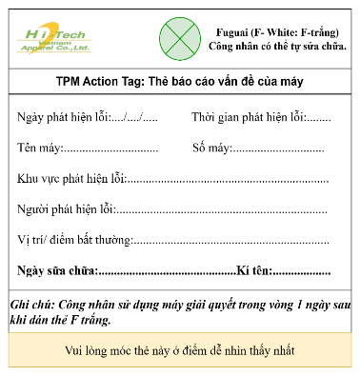 | Công nhân nhận thấy điểm bất thường và có thể tự xử lý. | Trong vòng 7 ngày. | Công nhân ngồi máy.
F đỏ  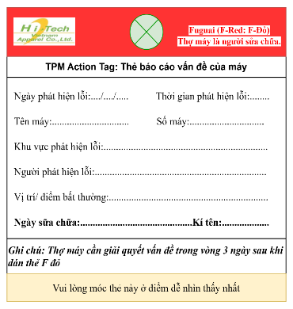 | Công nhân nhân thấy điểm bất thường và không thể tự xử lý, cần thợ máy. | Trong vòng 15 ngày. | Thợ máy đứng line.
Quy trình áp dụng thẻ F:
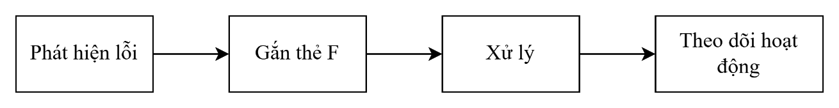
Hình 5.6: Quy trình áp dụng thẻ F.
Bước 1: Phát hiện lỗi.
Bước 2: Gắn thẻ F.
- Ghi rõ thông tin lên thẻ:
- Mã máy – vị trí.
- Mô tả lỗi.
- Công nhân ngồi máy.
- Ngày dán.
- Gắn thẻ tại vị trí phát hiện lỗi trên máy dễ nhìn thấy.
Bước 3: Xử lý.
- F trắng: Công nhân có thể tự xử lý và tháo thẻ trong vòng 7 ngày.
- F đỏ: Thợ máy đứng line xử lý, cập nhật tình trạng và tháo thẻ trong vòng 15 ngày.
Bước 4: Theo dõi hoạt động.
- Báo cáo hàng tuần số lượng F còn lại, % xử lý đúng hạn.
Báo cáo hoạt động hàng tuần:
Line | Số lượng F trắng | Số lượng F đỏ | Số lỗi đã khắc phục | Tỷ lệ đạt (%) | Tỉ lệ không đạt (%)
….. | …… | ….. | ….. | ….. | …..
Hiệu quả của việc áp dụng thẻ F:
Trước khi áp dụng thẻ F | Sau khi áp dụng thẻ F
Điểm bất thường chưa được ghi nhận. | Mỗi lỗi đều được gắn thẻ và theo dõi thời gian xử lý.
Công nhân phụ thuộc vào thợ máy. | Công nhân chủ động sửa các lỗi đơn giản.
Không được theo dõi cụ thể | Có số liệu báo cáo rõ ràng, minh bạch.
Ước tính kết quả kỳ vọng sau 6 tháng áp dụng:
Tiêu chí | Trước khi áp dụng | Sau khi áp dụng
Tỷ lệ máy dừng đột ngột | 12-15 lần/ tháng | < 5 lần/ tháng
Lỗi sản phẩm do máy móc | 7-10% | < 3%
Tỷ lệ công nhân chủ động bảo trì | 25% | 80%
Chi phí cải tiến:
Hạng mục | Số lượng | Đơn giá (đồng) | Chi phí (đồng)
Phụ cấp cho người hướng dẫn | 4 | 1.000.000 | 4.000.000
Thời gian công nhân tham gia đào tào ( 1 giờ/ 1 ngày đào tạo 3 chuyền - mất năng suất) | 66 người x 1 giờ x 2 ngày x 20.000/ngày |  | 2.640.000
Trang bị dụng cụ vệ sinh máy móc ( cọ, khăn, xịt khí và găng tay) | 1000 máy | 50.000 | 50.000.000
Tổng cộng chi phí 1 tháng ( ước tính) |  |  | 56.640.000

5.4.2 Giải pháp xây dựng quy trình best of the best:
Mục tiêu:
Quy trình best of the best nhằm lựa chọn chuyền may hoạt động tốt nhất để tập trung cải tiến toàn diện về thao tác may, layout và cách điều chỉnh máy móc. Từ đó, các kết quả cải tiến sẽ được lưu trữ và áp dụng cho tất cả các chuyền còn lại cùng style, nhằm góp phần chuẩn hóa quy trình sản xuất, giảm lãng phí, nâng cao năng suất, giảm lỗi sai và cải thiện hiệu quả sản xuất cho toàn nhà máy.
Phạm vị hoạt động:
Tất cả các line sản xuất tại công ty TNHH Hi-Tech Việt Nam Apparel.
Quy trình thực hiện:
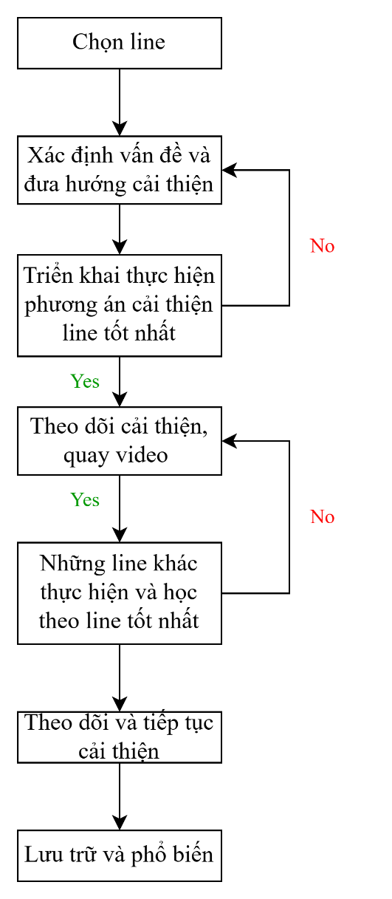
Hình 5.11 Quy trình thực hiện best of the best.
Bước 1: Lựa chọn line hoạt động hiệu quả nhất.
- Tiêu chí chọn: Chọn line trong cùng nhóm sản phẩm (group style) có năng suất cao, lỗi thấp, hiệu suất ổn định.
Bước 2: Xác định vấn đề và đưa hướng cải thiện.
Kiểm tra style đang may là mới hay cũ:
- Đối với style mới: Xác định vấn đề Kiểm tra từng công đoạn Họp để xác định vấn đề đưa ra hướng giải quyết cho từng bộ phận để cải thiện line tốt nhất.
- Đối với style cũ: Tiến hành đánh giá tổng thể (layout, cân bằng chuyền, thao tác, máy móc).
Bước 3: Triển khai phương án cải thiện line tốt nhất.
- Thực hiện điều chỉnh thao tác, bố trí máy móc, và layout chuyền.
- Tối ưu hóa thời gian thao tác từng công đoạn.
- Triển khai cải tiến theo phương pháp Kaizen và Lean.
Bước 4: Theo dõi cải tiến , quay video line tốt nhất.
- Sau cải tiến, tiến hành quay video từng công đoạn đã cải thiện của line tốt nhất lưu vào ổ F trên máy tính công ty Họp để phân tích sự khác biệt về cách may, ủi, gấp giữa các line khác So sánh thời gian để chọn công đoạn tốt nhất làm the best công đoạn.
- Quay video rõ cách may, ủi, gấp, tư thế làm việc, cách bố trí layout. Các video này được dùng làm tài liệu chuẩn để đào tạo và nhân rộng.
Bước 5: Những line khác thực hiện và học theo line tốt nhất.
- Tất cả các Line học theo Công đoạn the best tốt nhất về layout,cách may, cách chỉnh máy, kaizen…
- Cho công nhân học công đoạn the best tại chỗ thông qua máy tính bảng.
- Nếu chưa đạt :Cho công nhân line khác đến công đoạn the best để học trực tiếp từ công nhân the best.
- Nếu chưa đạt :Công nhân the best đến dạy tại line cần cải thiện để thử may hàng và máy của line đó và hướng dẫn cho công nhân line khác.
- Nếu chưa đạt : Đổi người hoặc đổi máy.
- Thực hiện điều chỉnh layout, máy móc tại các line khác theo line tốt nhất.
Bước 6: Theo dõi kết quả và tiếp tục cải thiện.
- Cập nhật lại thời gian từng công đoạn và cách may mới trên hệ thống.
- Theo dõi năng suất, lỗi và hiệu suất từng ngày sau khi áp dụng.
- Tiếp tục cải thiện và update video the best nếu phát sinh vấn đề mới.
Bước 8: Lưu trữ và phổ biến.
- Lưu trữ đầy đủ tất cả thông tin cải thiện, video công đoạn, layout chuẩn,….
- Chia sẻ tài liệu đến các bộ phận liên quan (kỹ thuật, sản xuất, đào tạo).
- Làm cơ sở đào tạo công nhân mới và tái áp dụng cho các style tương tự trong tương lai.

5.5. Kiểm soát -Control (C):
Kiểm soát nhằm duy trì kết quả cải tiến.

5.5.1. Kiểm soát cải tiến tại doanh nghiệp:
Tuân thủ chặt chẽ lịch kiểm tra máy móc định kỳ và áp dụng quy trình đổi kim hàng tuần kết hợp với công nghệ bảo trì TMP đảm bảo máy móc thiết bị được thay thế, sửa chữa kịp thời nhằm ngăn chặn tình trạng nghẽn cổ chai, sụt giảm chất lượng, số lượng hàng loạt.
Đánh giá và duy trì kết quả giải pháp xây dựng quy trình best of the best tại công ty thông qua các việc:
- Chuẩn hóa quy trình cho toàn nhà máy: Tài liệu đầy đủ về thao tác may, cách bố trí layout và video dướng dẫn áp dụng thống nhất cho các line có cùng style.
- Giám sát và kiểm tra: IE và QA kiểm tra hàng tuần để đảm bảo các line đang thực hiện đúng thao tác, đúng layout, máy móc.
- Tổ chức thi tay nghề định kỳ: Thi tay nghề định kỳ hàng quý nhằm đánh giá năng lực công nhân, làm cơ sở xét nâng bậc tay nghề và tăng lương tương ứng. Hoạt động này do tổ trưởng chuyền phối hợp với bộ phận kỹ thuật và nhân sự triển khai và thực hiện. Chính sách này góp phần giữ chân lao động tay nghề cao và khuyến khích tinh thần học hỏi, phát triển nghề nghiệp.

Bảng 5.13: Nội dung thi tay nghề định kỳ hằng quý

5.5.2. Đánh giá hiệu quả sau khi thực hiện Six Sigma:
Do hạn chế của đề tài nên chỉ giới hạn ở mức xây dựng kế hoạch triển khai cải tiến mà chưa đưa vào áp dụng thực tế nên việc đánh giá chỉ dừng ở mức đánh giá kết quả kỳ vọng và chỉ tập trung đánh giá kết quả thực hiện cải tiến quy trình, máy móc thiết bị.
Dưới đây là bảng thống kê các lỗi kỳ vọng còn tồn tại vào 6 tháng tiếp theo sau khi đã thực hiện cải tiến.
Bảng 5.14: Bảng tỷ lệ sản phẩm lỗi đạt được sau cải tiến
Lỗi | Trước cải tiến |  | Sau cải tiến
Lỗi | Tần suất | Tỷ lệ % | Tần suất | Tỷ lệ %
Bỏ mũi | 123167 | 16.4% | 59964 | 8%
Đường chỉ nhiều | 122912 | 16.4% | 59964 | 8%
Bung chỉ | 107200 | 14.3% | 52469 | 7%
Vết bẩn | 97612 | 13.0% | 29982 | 4%
Khác màu | 94350 | 12.6% | 29982 | 4%

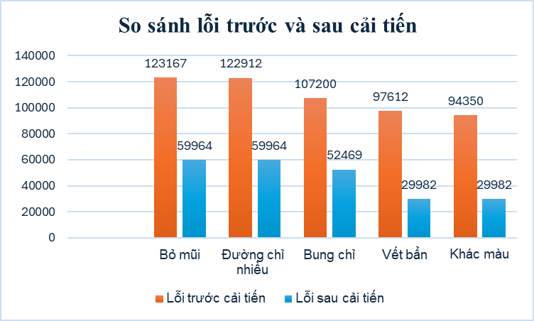
Hình 5.12 : Biểu đồ so sánh lỗi trước và sau cải tiến
Sau khi áp dụng phương pháp Six Sigma, giả sử tổng sản lượng 6 tháng tiếp theo không đổi là 4.638.560 sản phẩm thì tổng số lỗi sau cải tiến là 436.671. Ta tính được cấp độ Six Sigma sau cải tiến như sau:
- Tổng số cơ hội xảy ra khuyết tật = Số lượng kiểm tra * Số cơ hội xảy ra
= 4.638.560 * 10
= 46.385.600
Tổng số khuyết tật * 1,000,000
Tổng số cơ hội xảy ra khuyết tật
- Tổng số khuyết tật = 436.671

DPMO =
436.671 * 1,000,000
46.385.600

=

= 9414
Dùng hàm NORMSINV trong công cụ Excel để tính mức Sigma
Công thức hàm như sau:
= NORMSINV(1-(Tổng số lượng lỗi/(Số cơ hội xảy ra lỗi*Tổng số đơn vị sản phẩm kiểm tra)))+1.5
= NORMSINV(1-(436.671/(10*4.638.560)))+1.5
Ta thu được kết quả là 3.84
Vậy xác định được mức Sigma là 3.84
Đồng thời, ta có thể nhận thấy số lượng sản phẩm lỗi giảm từ 16% xuống còn 9,4%.
Tiếp tục duy trì văn hóa cải tiến trong doanh nghiệp. Six Sigma là một chương trình đổi mới và cải tiến liên tục vì vậy dự án không dừng lại ở kết quả sau khi thực hiện mà là nền tảng cho các hoạt động cải tiến tiếp theo vì thế cần được tiếp tục duy trì.

CHƯƠNG 6: KẾT LUẬN VÀ KIẾN NGHỊ

6.1. Kết luận:
Qua thời gian 2 tháng thực tập tại Công ty TNHH Hi-Tech Việt Nam Apparel, cùng với sự hướng dẫn tận tình từ giảng viên và các anh chị tại doanh nghiệp, em đã hoàn thành đồ án tốt nghiệp và đạt được một số mục tiêu đặt ra:
- Khảo sát thực trạng sản xuất và chất lượng sản phẩm tại doanh nghiệp.
- Nhận diện các điểm mất cân đối trong dây chuyền sản xuất và các nguyên nhân chính gây ra lỗi sản phẩm.
- Đề xuất giải pháp cải tiến nhằm nâng cao hiệu suất chuyền và giảm tỷ lệ lỗi thông qua:
- Áp dụng phương pháp Yamazumi để tái phân bố công việc trong dây chuyền sản xuất.
- Áp dụng mô hình cải tiến Six Sigma – DMAIC để phân tích lỗi và nâng cao chất lượng sản phẩm.
Sau khi áp dụng đạt được một số hiệu quả như:
- Về cân bằng chuyền: Dựa trên phương pháp Yamazumi, công việc đã được phân bổ lại một cách hợp lý giữa các trạm, phù hợp với đặc điểm sản xuất. Giải pháp giúp tận dụng tối đa nguồn lực sẵn có, giảm thời gian chờ và nâng cao hiệu quả vận hành. Hiệu suất chuyền sản xuất mã hàng HV1880 tăng từ 78% lên 90,48%.
- Về chất lượng sản phẩm: Qua quá trình áp dụng phương pháp DMAIC, đề tài đã xác định được nguyên nhân chủ yếu gây lỗi. Từ đó, đề xuất các giải pháp cải tiến. Tỷ lệ lỗi kỳ vọng giảm từ 16% xuống còn 9,4%. Mức độ Sigma cải thiện từ 3.64 lên 3.84.
Do giới hạn thời gian thực tập, đề tài chỉ mới dừng ở mức xây dựng kế hoạch cải tiến mà chưa được áp dụng thực tế, nên kết quả chỉ mới ở mức kỳ vọng.

6.2. Kiến nghị:
Qua quá trình thực tập cũng như kiến thức tiếp thu từ thực hiện đồ án và căn cứ vào tình hình hiện tại của công ty, em có những kiến nghị như sau:
- Triển khai thực tế phương án cải tiến đã xây dựng, đặc biệt là áp dụng phương pháp Yamazumi tại các dây chuyền có sản lượng lớn để tối ưu hóa hiệu suất lao động.
- Tổ chức đào tạo tay nghề định kỳ cho công nhân, đặc biệt ở những công đoạn thường xuyên phát sinh lỗi.
- Phối hợp chặt chẽ giữa các bộ phận sản xuất – kỹ thuật – chất lượng để đảm bảo đồng bộ khi triển khai cải tiến.
- Thiết lập cơ chế kiểm tra hiệu suất chuyền định kỳ, giám sát theo các chỉ số takt time, hiệu suất cân bằng để duy trì hiệu quả cải tiến.
- Nhắc nhở công nhân thường xuyên vệ sinh máy móc, thiết bị. Bảo trì, bảo dưỡng máy móc định kỳ.
- Xây dựng chính sách khen thưởng và khuyến khích sáng kiến cải tiến từ đội ngũ công nhân viên để duy trì tư duy cải tiến liên tục.

TÀI LIỆU THAM KHẢO

[1] Sách Thiết kế hệ thống sản xuất – Th.S Hồ Dương Đông.
[2] EN-VN LINE BALANCE YAMAZUMI.(n.d.).Scribd. Retrieved from https://fr.scribd.com/presentation/735210010/EN-VN-LINE-BALANCE-YAMAZUMI.
[3] Nhà xuất bản Hồng Đức, “6 Sigma - Nội dung cơ bản và hướng dẫn áp dụng”.
[4] Nguyễn Như Phong, “Kiểm soát chất lượng bằng thống kê”, Nhà xuất bản đại học quốc gia TP. Hồ Chí Minh.
[5] Nguyễn Như Phong, “Cải tiến chất lượng”, Nhà xuất bản đại học quốc gia TP. Hồ Chí Minh.

PHỤ LỤC

PHỤ LỤC 1: PHIẾU KHẢO SÁT VĂN HÓA CHẤT LƯỢNG

PHỤ LỤC 2: PHIẾU KHẢO SÁT ĐÁNH GIÁ LỖI SẢN PHẨM

PHỤ LỤC 3: TỔNG HỢP KẾT QUẢ KHẢO SÁT ĐÁNH GIÁ LỖI SẢN PHẨM
Tổng hợp kết quả khảo sát đánh giá lỗi sản phẩm do nguyên vật liệu:

Tổng hợp kết quả khảo sát đánh giá lỗi sản phẩm do con người:

Tổng hợp kết quả khảo sát đánh giá lỗi sản phẩm do máy móc:

Tổng hợp kết quả khảo sát đánh giá lỗi sản phẩm do phương pháp:
Tổng hợp kết quả khảo sát đánh giá lỗi sản phẩm do môi trường:

PHỤ LỤC 4: THẺ F – NHẬN DIỆN ĐIỂM BẤT THƯỜNG

F – đỏ | F – trắng
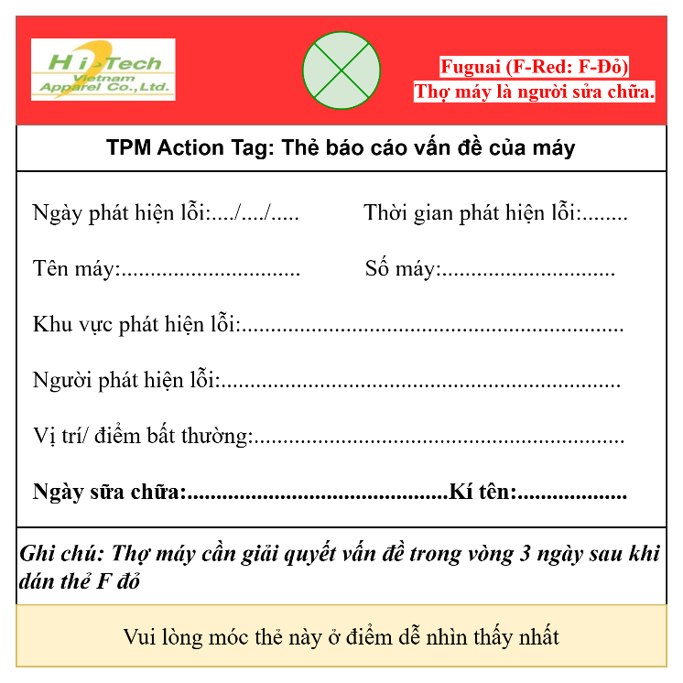 | 